دانشگاه علوم پزشکی و خدمات بهداشتی درمانی جهرم



بیمارستان پیمانیه

کتابچه توجیهی بدو ورود

واحد بهبود کیفیت-اموراداری

بازنگري ششم –آبان 98

**معرفي بيمارستان**

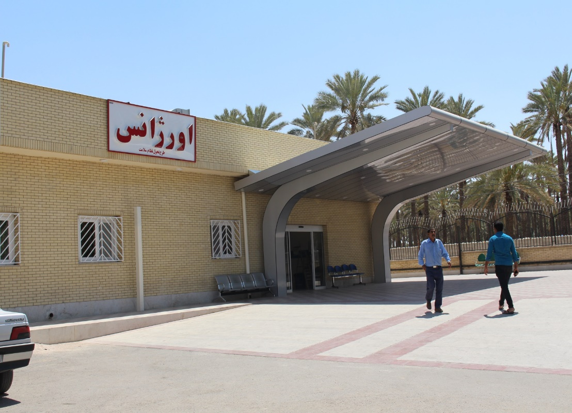

زمين بيمارستان پيمانيه در سال 1369 به وسعت ده هكتار طي سندي كه موجود است توسط خير گرانقدر مرحوم حاج جعفرپيمان جهت ساخت بيمارستان به وسعت يك هكتار (ساختمان اصلي ) به سازمان تامين اجتماعي واگذار گرديد . عمليات ساخت بيمارستان در سال 1372 شروع و پس از پيگيري متعدد مسئولين وقت شهرستان و اتمام مراحل ساخت از سوي سازمان تامين اجتماعي به وزارت بهداشت واگذار شد . با توجه به درخواست مرحوم حاج جعفر پيمان نام بيمارستان به نام ايشان و تحت عنوان بيمارستان پيمانيه ثبت گرديده است . بيمارستان پيمانيه در ارديبهشت ماه سال 1379 با 94 تخت مصوب شروع بكار نموده است . در اين بيمارستان درختان نخل كه از ابتدا موجود بوده هم اكنون حفظ ونگهداري مي شود واكثر فضاهاي آزاد بيمارستان پوشيده از درختان ميوه ونارنج مي باشد وگلها وچمن كاريهاي بيمارستان جلوه ونماي جالبي به آن بخشيده است و آب مورد نياز براي آبياري درختان بيمارستان از يك حلقه چاه عميق كه توسط خود بيمارستان حفر شده تامين مي شود كه در اين موردیک منبع آب زميني با ظرفيت 36مترمكعب و يك منبع آب هوايي با ظرفيت 12متر مكعب آب را ذخيره مي نمايند.دراين بيمارستان علاوه براينكه سه دستگاه ترانس برق كه از برق شهري تغذيه مي نمايند دو دستگاه ديزل ژنراتور كه با سوخت گازوئيل كار مي كنند برق اضطراري بيمارستان را در مواقع قطعي برق وموارد اضطراري تامين مي نمايند آب شرب شهري هم به بيمارستان وصل شده ولي جوابگوي نياز بيمارستان نيست . هر ساله چندين تن خرما و نارنج و نارنگي از درختان بيمارستان برداشت و وارد بازار مي گردد . سيستم فاضلاب بيمارستان كه از داخل بخشها به بيرون هدايت مي شود بوسيله يك خط مستقيم به قسمت تصفيه خانه فاضلاب منتقل مي شود كه درآنجا پس از مراحل تصفيه و كلر زني جهت ابیاری درختان میوه و نخل ها استفاده میشود.این امر کمک بزرگی به صرفه جویی آب کرده است .جهت توسعه سيستم سرمايش و گرمايش بيمارستان بوسيله فن كوئل ها وهوارسان ها كه از موتورخانه تغذيه مي شوند فعال است . ساختمانهاي جنبي نيزشامل نقليه ، ديزل ژنراتور، درمانگاه خاتم الانبیا ، درمانگاه امام رضا، شیمی درمانی،اورژانس هوایی، نگهباني، نمازخانه ، مهمانسرا، پانسيون پزشكان، خوابگاه دانشجويان، سوپرماركت و تاكسي تلفني و لابی ارتباطی درمانگاه و ساختمان اصلی مي باشد كه در امر خدمات رساني به بيماران سهيم هستند و هم اكنون هم ساختمان آموزشي در مجاورت ساختمان اصلي بيمارستان در حال اتمام ساخت است .

**بخش های درمانی بیمارستان:**

شامل ؛ اورژانس ، آنژیوگرافی ، شیمی درمانی ، اتاق عمل ، CCU1,2، ICU1,2,3 ، POST CCU ، داخلي ، جراحی كليه و مجاري ادراري ـجراحی ارتوپدي - جراحي عمومي ، جراحی نوروسرجري

**بخش های پاراکلینیک:**

شامل ؛ فيزيوتراپي ، راديولوژي ، سي تي اسكن ، سونوگرافي - آزمايشگاه ـ پاتولوژي –سنگ شکن

**درمانگاه تخصصی و فوق تخصصی:**

شامل: کلینیک تشخیص سرطان - درمانگاه تخصصي و فوق تخصصي امام رضا(ع) كه شامل ؛ اتاق عمل سرپایی ، اكو داپلر رنگي ، تست ورزش، شنوايي سنجي، بينايي سنجي، نوارمغز ، اسپرومتری، یورومتری ، نوارقلب ، گچ گیری، هولتر مانیتورینگ ، سنگ شكن برون اندامي می باشد.

**بخش های پشتیبانی:**

شامل : ریاست و مدیریت ، بهبودکیفیت و اعتباربخشی ، بهداشت محیط، بهداشت حرفه ای، اموراداری، امورمالی، تدارکات، خدمات، مدیریت اطلاعات سلامت ، مددکاری و رسیدگی به شکایات، تجهیزات پزشکی، تغذیه، فناوری اطلاعات ،تاسیسات، انبار کالا و انبار دارویی، اقتصاد درمان، دفتر پرستاری(مترون ، سوپروایزر آموزشی-سوپروایزر کنترل عفونت) ، HIS، دبیرخانه ، مرکز CSSD، آشپزخانه ، داروخانه، پذيرش، ترخيص ، صندوق مي باشد.

علاوه بر بخش های فوق بخش آنژیوگرافی ، post angio، اتاق عمل جراحی قلب بخش شیمی درمانی نیز درسالهای اخیر به آن افزوده شده است. ازجمله برنامه هاي اجرا شده در سال گذشته راه اندازي بخش آنژيوگرافي ، راه اندازی

بخش شیمی درمانی ، توسعه و بهینه سازی بخش ICU3و توسعه لابي بيمارستان بوده است. از جمله برنامه آتي ساخت بایگانی جدید، توسعه بخش آزمایشگاه ، ادامه ساخت مجتمع آموزش و سالن آمفی تئاتر در طبقه فوقانی شیمی درمانی، توسعه نمازخانه و مهمانسرا، ساخت مجتمع رفاهی می باشد

**مشخصات بيمارستان پیمانیه جهرم**

**مساحت كل زمين : ده هکتار**

**زيربناء كل ساختمانی : یک هکتار**

**تعداد تخت مصوب : 187 تخت**

**آدرس دقيق پستي** :**جهرم – میدان جهاد- انتهای خیابان ولیعصر – مرکز آموزشی درمانی پیمانیه**

**کد پستی:7419886688**

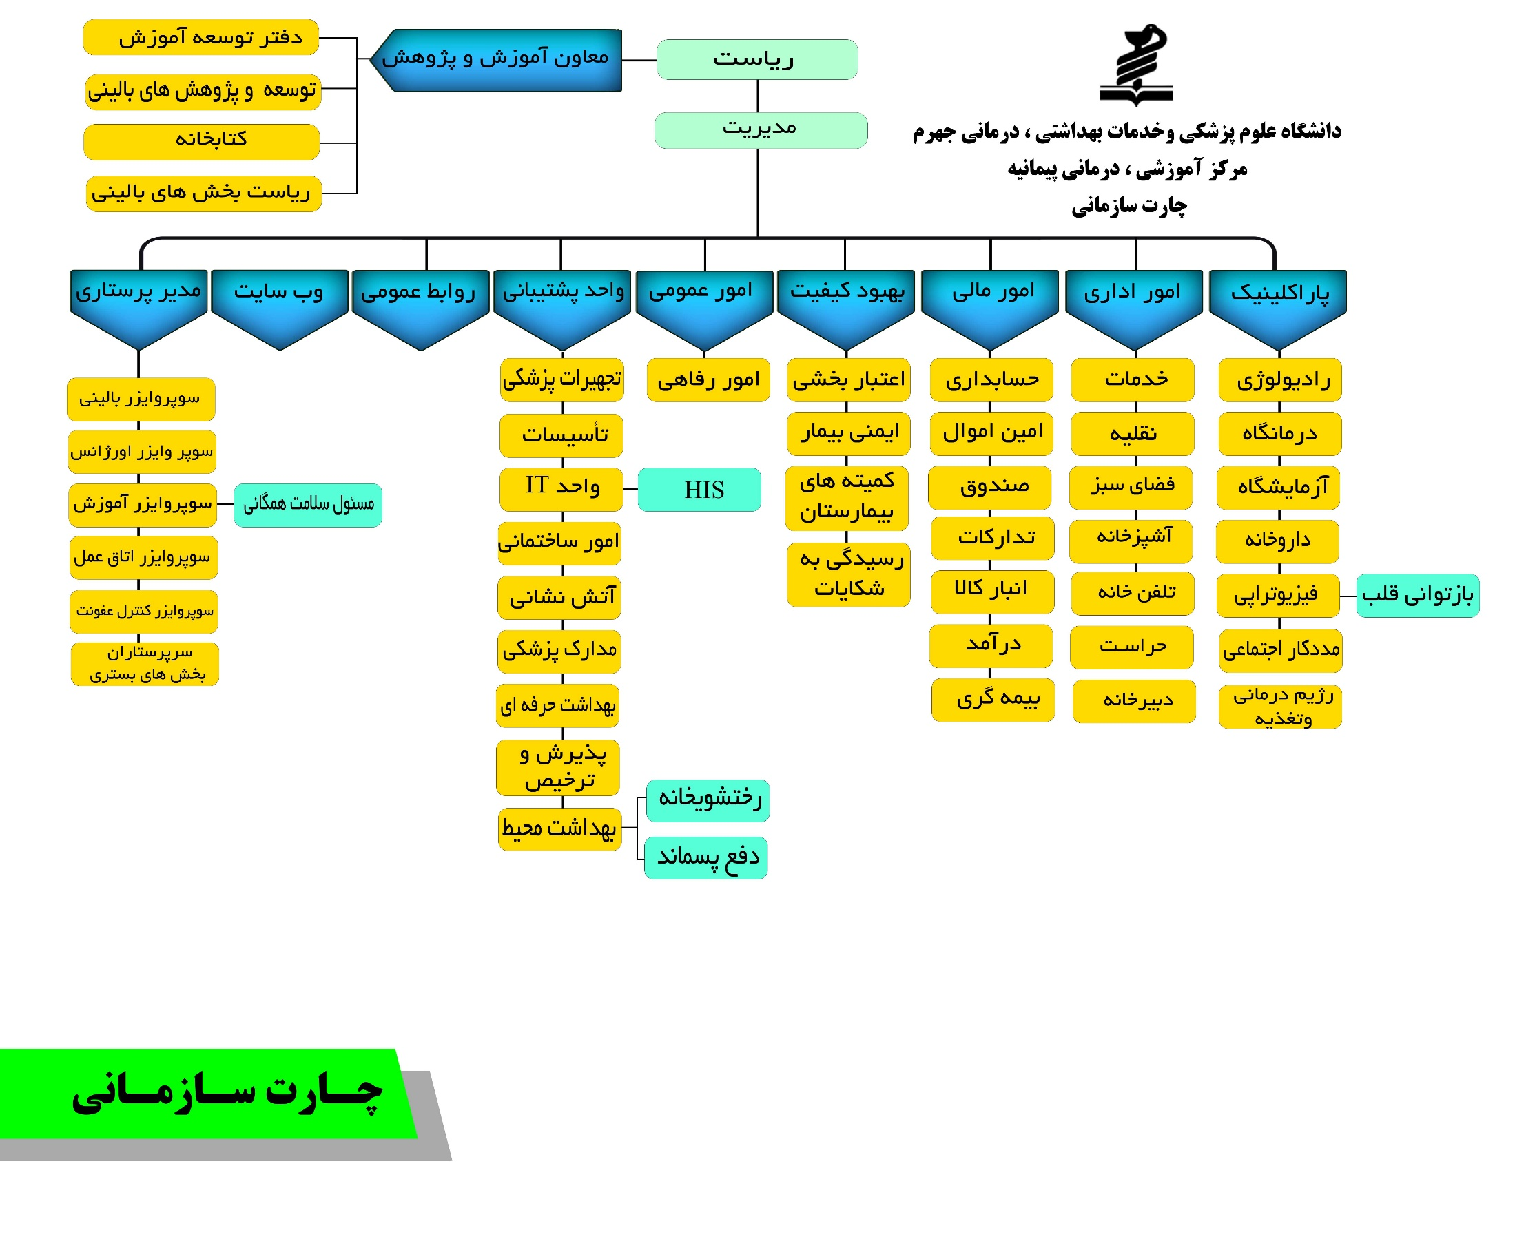

**⮘قوانین کلی بیمارستان**

**همکار محترم :**

**در حالی که شما به عنوان یک پرسنل جدید شروع به کار کرده اید لازم است که اطلاعاتی در مورد این بیمارستان و قوانین داخلی آن داشته باشید**

**✓قوانين و مقررا ت حجاب و پوشش**

**- نصب اتیکت شناسائی جهت کلیه کارکنان الزامی است**

**- به منظور تحکیم و تثبیت ارزشهای اسلامی و حفظ قداست محیط کار، رعایت گفتار و رفتار بر اساس اخلاق اسلامی الزامی است .**

**- استفاده از هر گونه زیور آلات و آرایش در محیط کار اکیدا ممنوع است .**

**- پوشیدن فرم اعلام شده از طرف وزارتخانه به شرح زیرمی باشد :**

**1- پوشش خواهران :**

**کارشناس و کاردان پرستاری : مانتو سفید – شلوار و مقنعه سورمه ای – جوراب و کفش سفید(یا رنگ متعارف)**

**بهیار : مانتو ، شلوار ، مقنعه ، جوراب و کفش سفید(یا رنگ متعارف)**

**کمک پرستار:مانتو ، شلوار و مقنعه شیری ،کفش به رنگ سفید (یا رنگ متعارف)**

**2 - پوشش مردان :**

**کارشناس پرستاری : روپوش سفید – شلوار سورمه ای – کفش مشکی**

**کاردان پرستاری : روپوش سفید – شلوار سورمه ای – کفش سفید**

**بهیار : روپوش ، شلوار و کفش به رنگ سفید (یا رنگ متعارف)**

**کمک پرستار: روپوش و شلوار شیری رنگ، کفش به رنگ سفید (یا رنگ متعارف)**

**اتاق عمل: پرسنل بيهوشي رنگ آبي پرسنل اتاق عمل رنگ سبز همانند پوشش كادر پرستاري**

**3-کارکنان اداری:**

**استفاده از شلوار تنگ و نپوشیدن جوراب ممنوع است.**

**مانتو نباید تنگ و کوتاه باشد.**

**لباس کارکنان باید تمیز ،اتو کشیده و مرتب باشد.**

**خانم ها نسبت به رعایت پوشش کامل موی خود و رعایت دستورات شرعی اهتمام جدی داشته باشند.**

**مو های آقایان بایستی آراسته و در حد متعارف باشد.**

**داشتن اتيكت جهت كليه پرسنل الزامي است.**

**✓ساعت کار در بیمارستان به شرح زیر می باشد .**

**کادر درمانی :**

1**- در شیفت صبح ورود به بخش ساعت 15/7 و خروج از بخش 13:45 می باشد .**

**2-در شیفت عصر ورود به بخش ساعت 15 /13 و خروج از بخش ساعت 19:45می باشد .**

**3- در شیفت شب ورود به بخش 19:15 و خروج از بخش ساعت 7:45 صبح روز بعد می باشد .**

**کادر اداری :**

**1- از شنبه تا چهار شنبه ورود ساعت7.30 و خروج ساعت 13:45 می باشد**

**2- روز پنج شنبه ورود ساعت 7.30 و خروج ساعت 12:45 می باشد.**

**کسر ساعت کار کارکنان بالینی به ازاء هر 4 سال سنوات خدمت یک ساعت تا سقف 5 ساعت در هفته از ساعت کار موظف هفتگی کسر خواهد شد.**

**ساعت کار کارکنانی که در شیفت های شب و ایام تعطیل اشتغال دارند با ضریب5 /1 محاسبه خواهد شد یعنی روزهای تعطیل 3 ساعت و شب کار7 ساعت اضافه محسوب خواهد شد.**

**پس از اعلام شروع به کار هر پرسنل جدید از طرف دفتر پرستاری اثر انگشت توسط امور اداری در دستگاه تایمکس ثبت   
می گردد. جهت صدورکارت پرسنلی ارائه فتوکپی شناسنامه و فتوکپي کارت ملی و یک قطعه عکس الزامی است .**

**قوانین مربوط به مرخصی ها اضافه کار و افتتاح حساب**

**- هر پرسنل موظف است قبل از مرخصی رفتن ، درخواست مرخصی استحقاقی خود را به امضاء مسئول بخش و دفتر پرستاری برساند و وارد سيستم تردد كند.**

**- براي استفاده از مرخصي استحقاقي يك هفته قبل از تنظيم برنامه ماهيانه بخش بايد به سرپرستار بخش اطلاع داده شود .**

**- در صورت نیاز ، شما می توانید با توجه به نظر مسئول بخش و وضعیت بخش از پاس ساعتي استفاده نمایید، كه پاس هاي ساعتي شما از سقف 5/2 ساعت درماه به بالا از مرخصي استحقاقي شما كم مي شود. حداكثر زمان پاس در يك روز 5/3 ساعت مي باشد بيش از 5/ 3 ساعت پاس در يك روز، به عنوان مرخصي روزانه محسوب مي شود.برگه پاس باید پس از امضاء مسئول بخش به امضای مترون یا سوپروایزر وقت نیز رسانده شود .برگه مرخصی شخصی به نگهبان تحویل داده شود و اثر انگشت خود را ثبت كرده و بعد در اتوماسيون ورود و خروج نوع مرخصي را تعريف نماييد.**

**- مرخصي پرسنل طرحي قابل ذخيره شدن نيست و بايد از مرخصي هاي خود در طول سال استفاده نماييد.**

**- در صورت استفاده از مرخصی استعلاجی ، بلافاصله باید برگه استعلاجی به اطلاع دفترسوپروایزری(پرسنل درمانی)و پرسنل اداری به اطلاع امور اداری رسانده شود و پس از تائید می توانید از استعلاجی خود استفاده نمایید .**

**ـ مرخصي استعلاجي تا 3 روز تأييد پزشك معتمد نياز دارد.**

**- در صورتی که مرخصی استعلاجی مازاد بر 3 روز باشد در كميسيون پزشكي، بایستی سریعا به کار گزینی اطلاع و حقوق و مزایای خود را برابر قانون تامین اجتماعی از بیمه دریافت نمایند بدیهی است مسئولیت هر گونه بی توجهی و عدم اطلاع به موقع متوجه خود پرسنل می گردد.**

**- چنانچه مرخصی استعلاجی به زایمان متصل شود جزء مرخصی زایمان محسوب می شود.**

**- بنا به ضرورت با هماهنگی مسئول واحد پرسنل می توانند اضافه کار ساعتی در ساعت غیر موظفی انجام دهند**

**- شما می توانید جهت افتتاح حساب برای واریز حقوق و انجام امور مربوط به بیمه حداکثر ظرف مدت یک هفته بعد از تاریخ شروع به کار به واحد حسابداری مراجعه نمایید در غیر این صورت از لیست حقوق و بیمه خارج می شوید.**

**- جهت اجراي برنامه آموزشی به واحد آموزش مراجعه نماييد و سوپروايزر آموزشي شما را به قسمت هاي ديگر جهت آشنايي و آموزش معرفي مي نمايد.**

**- جهت تشکیل پرونده بهداشتی به واحد کنترل عفونت مراجعه نمایید .**

**- پرسنلی که نیاز به گواهی حقوق ، گواهی ضمانت و گواهی اشتغال دارد فرم مربوطه را از دبیر خانه دریافت و باید توسط رئیس امور مالی تائید گردد (گواهی حقوقی و ضمانت شامل پرسنل رسمی و پیمانی می شود)**

**- محاسبه امتياز نوين بر اساس دستورالعمل مبتني بر عملكرد مي باشد.**

* **واحد بهبودکیفیت( اعتبار بخشي –ایمنی بیمار-اهدا عضو-سکته حاد مغزی(724)-کمیته های بیمارستانی)**

**امروزه اعتبار بخشي پايه و اساس كليه امور مربوط به خدمات سلامت در وزرات بهداشت و درمان مي باشد لذاكليه پرسنل درماني وكاركنان موظف به رعايت اصول و سنجه هاي اعتبار بخشي ابلاغي از طرف وزرات متبوع مي باشند .**

**پيرو ابلاغ استانداردهاينسل سوم اعتبار بخشي ملي ايران، باهمراهي بيش از سيصد نفر از خبرگان عرضه سلامت، اساتيد دانشگاه ، مديران و كارشناسان مسئول در معاونت هاي درمان، آموزش، غذا و دارو، بهداشت ، فرهنگي و دانشجويي، توسعه ومنابع انساني و همچنين مديران، كارشناسان و صاحب نظران دانشگاه هاي علوم پزشكي سراسر كشور، مجموعه كتاب جامع راهنماي اعتبار بخشي ملي بيمارستان ها تدوين گرديد.اميد است مجموعه پيش رو در راستاي تحقق آرمان هاي اعتبار بخشي در امر بهبود كيفيت خدمات و ارتقاي ايمني ايمني بيماران راه گشا و موثر باشد. بديهي است اين مجموعه در مسير اعتلاي كيفيت پس از اجراي يك دوره اعتبار بخشي و كسب نظرات و پيشنهادات بيمارستان ها و دفاتر ستادي دانشگاه هاي علوم پزشكي غني تر خواهد شد.**

**عملکرد واحد:**

**آموزش و نظارت بر استانداردهای اعتباربخشی بیمارستان**

**آموزش و نظارت درمان سکته حاد مغزی**

**پیگیری و اجرای پروسه اهدا عضو**

**دریافت گزارش و پیگیری خطاهای پزشکی و وقایع 28 گانه**

**جمع آوری آمار و تجزیه تحلیل در راستای ارتقا کیفیت**

**آموزش و نظارت بر اجرای استانداردهای ایمنی بیمار**

**برگزاری کمیته های بیمارستانی با مسئولیت مسئول کمیته**

**و........**

* **واحد امکانات رفاهی**

**پرسنل می توانند جهت تهيه غذا در وعده هاي مختلف با خريد ژتون به سلف سرويس مراجعه كنند.**

**در صورتی که در شیفت صبح وعصر مشغول به کار هستید غذای شما رایگان می باشد .**

**كليه پرسنل مي توانند از سرويس اياب ذهاب استفاده نمايد .**

**پرداخت كمك هزينه مهد كودك به كارمندان خانم (رسمي – پيماني) ، تا سن 5 سالگي فرزند**

**پرداخت كمك هزينه تحصيلي به فرزندان ممتاز كليه كاركنان**

**پرداخت كمك هزينه تحصيلي به كارمنداني كه در مقاطع بالاتر پذيرفته شده اند.**

**برگزاري اردوهاي تفريحي – زيارتي درون شهري و برون شهري(در صورت ریشه کن شدن کرونا)**

**استفاده از امكانات ورزشي**

**استفاده از بيمه تكميلي درمان**

**امكان استفاده از پاركينگ**

**استفاده از صندوق قرض الحسنه**

* **دفتر پرستاری**

**نظارت مستمر بر بخشهای درمانی**

**اعلام و پذیرش نیروی جدید پرستاری**

**محاسبه میزان ساعات کاری پرسنل**

**چینش پرسنل**

**تعیین سرپرستار**

**نظارت براجرای دستورالعمل های**

**خلاصه قوانین و مقررات بخشها :(مخصوص بخش هاي درماني)**

**تحویل و تحول بخش در هر شیفت فقط بر بالین بیمار انجام گیرد .**

**تحویل و تحول بخش صبح ها بین ساعت 15/7 الی 8 صبح ، عصرها بین ساعت 15/13 الی 14و شبها بین ساعت 15/19 الی 20 انجام شود .**

**کلیه برگه های پرونده حتما باید دارای مشخصات کامل باشد .**

**سربرگ مربوط به گزارش نویسی بایستی توسط اولین پرستاری که گزارش پرستاری را ثبت می کند ، کامل گردد .**

**در خصوص گزارش پرستاری ، گزارشات باید خوانا ، کامل و جامع باشد ..**

**برگه های آزمایش حتما باید توسط پرستار بخش کنترل و به رویت اینترن یا پزشک مسئول رسیده و پس از امضاء پرستار و پزشک به پرونده الصاق گردد .**

**ادمیت بیماران حتما در کاردکس و گزارش پرستاری قید گردد .**

**در ابتداي شروع بكار در هر بخش با موارد روتين آن بخش آشنايي لازم انجام شود )نحوه انجام انواع آزمايشات , راديوگرافيها و سونوگرافي , آما دگيهاي قبل از عمل , كنترل علائم حياتي و…)**

**در صورتی که بیمار با رضایت شخصی ترخیص گردد بایستی بیمار و همراه وی فرم مخصوص رضایت شخصی را تکمیل نماید.**

**بر روی داروهای رقیق شده موجود در یخچال حتما دوز و تاریخ دقیق آن نوشته شود .**

**به لحاظ کنترل کیفیت و جلوگیری از هر گونه آلودگی تمام ویالهای تزریقی راس ساعت تعیین شده در کاردکس با مایع مورد نظر ( آب مقطر و .... ) مخلوط و تزریق گردد و از حل کردن و نگهداری ان به مدت طولانی خودداری گردد .**

**در زمان دارو دادن حهت هر بیمار از مژر دارویی جداگانه استفاده شود .**

**ترالی اورژانس روزانه به طور دقیق توسط مسئول مربوطه چک گردد و تاریخ انقضاء داروها روی ترالی مشخص باشد .**

**کلیه تجهیزات پزشکی هر بخش از نظر سالم بودن روزانه چک و ثبت گردد .**

🗸 **واحد تجھیزات پزشکی**

**دراین بیمارستان تعداد زیادی تجهيزات پزشکی در بخشها و واحدها فعال میباشد برای استفاده صحیح ازآنها از راهنماي اپراتوری کنار دستگاهها استفاده نماييد . شایسته است در استفاده ونگهداری صحیح از این وسایل کوشش نمایید.**

**نظارت دوره ای بر عملکرد تجهیزات**

**راه اندازی تجهیزات**

**🗸واحد تغذیه**

**بخش تغذیه بیمارستان دارای دو واحد مدیریت خدمات غذایی و مشاوره تغذیه ، رژیم درمانی میباشد.**

**وظایف واحد مدیریت خدمات غذایی**

**نظارت بر تهيه و توزیع غذا و بهداشت فضای آشپزخانه**

**تهیه و تنظیم برنامه غذایی پرسنل و بیماران**

**همکاری و هماهنگی با سایر بخشهای درمانی و اجرایی بیمارستان جهت بهبود ارایه خدمات غذایی**

**وظایف واحد مشاوره تغذیه و رژیم درمانی**

**تهیه و تنظیم رژیم غذایی بیماران در زمان بستری و هنگام ترخیص**

**آموزش و مشاوره چهره به چهره بیماران و همراهان**

**هماهنگی با تیم درمان در امر برنامه ریزی رژیم غذایی بیمار**

**🗸 واحد داروخانه**

**توزیع داروهای بیماران بستری و سرپایی**

**توزیع داروی بیماران خاص**

**🗸واحد امور اداري**

**در این واحد فعالیتهاي زیرجهت امور مربوط به پرسنل انجام میشود:**

**ثبت و بررسی مرخصی ها(استحقاقی،استعلاجی،بدون حقوق(**

**بررسی تایمکس ورود و خروج پرسنل**

**تهيه و توزیع بخشنامه های پرسنلی**

**انجام امور مربوط به نقل و انتقال، تسويه حساب و ماموریت کارکنان**

**تهيه كارت پرسنلي**

**🗸 واحد IT**

* **در زمینه نگهداری و توسعه سیستم های سخت افزاری ، نرم افزاری ،(Hospital Information System) HIS، شبکه داخلی ، اینترنت و اتوماسيون اداري فعالیت می نمايد .**

**🗸واحد تصويربرداري:**  **اين واحد خدمات عكسبرداري ، سونوگرافي، ماموگرافي و سي تي اسكن به بیماران بستري و سرپايي ارائه مي نمايد .**

**🗸واحد آزمایشگاه: آزمایشگاه پاتوبیولوژی بیمارستان با بهره گیری از تخصص پاتولوژی، مسئول فنی و کادر پرسنلي به انجام آزمایشهای بیوشیمی،هماتولوژی،میکروب شناسی، ایمنوسرولوژی، سلول شناسی وبافت شناسی می پردازد.**

**🗸 بهداشت حرفه ای**

**اهداف اين واحد عبارت است از : ارتقاء و تأمین عالی ترین درجه ممکن وضع جسمی، روانی و اجتماعی کارکنان ، جلوگیری از بیماریها و حوادث شغلی، انتخاب کارمند برای محیط و شغلی که از لحاظ جسمی و روانی قدرت انجام آن را دارد و یا بطور اختصار تطبیق کار با انسان و در صورت عدم امکان این امر تطبیق انسان با کار** .

**🗸بهداشت محیط**

**هدف بهداشت محیط عبارت است از : مهمترین هدف بهداشت محیط، مطالعه عوامل محیطی مضر برای سلامتی انسان و تشخیص ، پیشگیری، رفع و کنترل اثرات سوء ناشی از این عوامل است. بهداشت محیط به طور موکّد سلامتی انسان و بهداشت مردم را به عنوان هدف اصلی پیگیری می کند و کیفیت محیط و حفظ سلامتی اکوسیستم ها را به طور غیرمستقیم مورد توجه قرار می دهد.**

**🗸واحد مددكاري**

**این واحد راهنمایی و هدایت بیماران فاقد بیمه درمانی جهت کاهش هزینه های درمانی و ارائه خدمات به افراد نیازمندی که مورد تایید کارشناسان باشند، هدف اصلی و نهایی این واحد می باشد. از جمله فعالیت های این واحد :**

**همکاری و تعامل با سایر بخش ها ی بیمارستان جهت بهبود بخشی به روند ادامه درمان بیماران نيازمند**

**ارتباط با سازمان های بیمه گر و حمایتی در جهت حمایت از بیماران نیازمند**

**جلب مشارکت های مردمی جهت کمک به بیماران و تامین بخشی از هزینه های درمان**

**مـدیریت شـکایـات :**  **درصورتی که بیماران وهمراهان شکایتی از نحوه ارائه خدمت و .... داشته باشند ، می توانند با مراجعه به دفتر رسيدگي به شكايات و مديريت در ساعات اداری در ساعات غیر اداری وبه دفتر سوپروایزری ، بیمارستان اقدام به طرح شکایت خود نموده و فرم شکایات را پر کرده و تسلیم مسئول رسیدگی به شكايات نمائید و مسئول رسيدگي به شكايات موظف به پیگیری شکایت مطروحه می باشند .**

**✓شماره تلفن های بیما رستان :**

**این مرکز دارای خط تلفن می باشد که تعدادی از آنها در زیر آمده است وهمراهان می توانند در صورت نیاز از آن استفاده نماید .**

**54230010-14**

**✓شماره پیامک بیمارستان: 0935078214**

**🗸واحد آموزش**

**پس از ورود پرسنل جديد الورود به بيمارستان به سوپروايزر آموزشي جهت گذراندن دوره اورينتي معرفي مي شوند.**

**⮘ برنامه اورینتی پرسنل جديد الورود سوپروایزر آموزشی نوشته شده و در دفترسوپروایزری مکتوب می شود.**

**⮘ محتوی برنامه آموزشی در فرآیند آموزش پرسنل جدید الورود آورده شده است.**

**⮘ حداقل یک ماه بعد از گذراندن دوره اورینتی از پرسنل جديدالورود آزمون تئوری و عملی توسط سوپروایزر آموزشی و مسؤول بخش مربوطه گرفته می شود. ادامه کار شما در بیمارستان منوط به موفقیت در این آزمون می باشد و اخذ70% نمره آزمون الزامی می باشد.**

**⮘ جهت گذراندن دوره هایی که در ابتدا بیان شد فرمی تحت عنوان لیست آموزش های لازم جهت پرسنل جدید الورود در بیمارستان پیمانیه در اختیار شما قرار می گیرد، در این فرم پس از اجرای آموزش، فرد آموزش دهنده و آموزش گیرنده امضاء می نمایند و فرم به سوپروایزر آموزشی تحویل داده می شود .**

**⮘ پس از استقرار در بخش جهت پرسنل PDP (Personal Development plan) یعنی برنامه توسعه فردی اجرا می شود و پرسنل می توانید نیازهای آموزشی خود را اعلام نمایید.**

**⮘ تمامي پرسنل موظف به مطالعه زونکن ها ، اطلاعات درایو Z و مطالب آموزشی بخش می باشید.**

**⮘ آموزش های بیمارستان شامل آموزش های درون بخشی و درون بیمارستانی و برون بیمارستانی می باشد که شركت پرسنل الزامي مي باشد.**

**⮘ برخی از آموزش هایی که الزامات اعتبار بخشی می باشد به صورت آزمون اینترنتی برگزار می گردد که شرکت در آن ضروری می باشد.**

**⮘ شرکت در آموزش های درون بخشی، برون بیمارستانی، ارائه آموزش درون بخشی و درون بیمارستانی، تهیه پمفلت و پاورپوینت های آموزشی و همچنین آموزش به بیمار ملاک نمره دهی آموزشی شما در ارزیابی سالانه و طرح نوین می باشد.**

**⮘ آموزش به بیمار به صورت سه مرحله (بدو ورود، حین بستری و زمان ترخیص) می باشد که الزامات پرستاری و جزء لاینفک شما به عنوان پرستاری می باشد. لازم بذكر است كه مسول آموزش به بيمار و آموزش به بيمار همگاني در بيمارستان حضور داشته و امكان مراجعه به ايشان وجود دارد .**

**✓مقررات مربوط به بیماران**

**الف- نيازهاي جسماني**

**1- محافظت بيمار از حوادث ،جراحات و عفونتها**

**2- توجه به نيازهاي جسماني ، راحتي و استراحت بيمار**

**3- توجه به نيازهاي بهداشتي بيمار**

**4- توجه به فعاليتهاي بيمار**

**5- توجه به تغذيه و تعادل مايعات در بيمار**

**ب -نيازهاي غير جسماني ( روحي , رواني , احساسي , ذهني , اجتماعي )**

**1- آگاه نمودن بيمار از سيستم پذيرش در بيمارستان**

**2- احترام به تنهائی و خلوت بیمار**

**3- رازداري و مهرباني با بيماران و احترام به آنان**

**4 -كمك به افزايش سلامتي بيمار و جلوگيري از پيشرفت بيماري**

**5-توجه به بيمار و خانواده بر اساس فرآيند پرستاري**

**✓قوانین مربوط به کنترل عفونتهای بیمارستانی**

**همان طوری که کلیه پرسنل پرستاری اطلاع دارند عفونتهای بیمارستانی یکی از موارد مهم بخش ها و کنترل آن از وظایف تمامی پرسنل پرستاری می باشد و در صورت عدم کنترل ، عفونت بیمارستانی می تواند موجب عواقب بسیار خطرناکی برای پرسنل بخش و بیماران گردد . لذا موارد یاد شده زیر حتما رعایت گردد :**

1. **جهت تشکیل پرونده بهداشتی خود به مسئول کنترل عفونت بیمارستان مراجعه کنید .**
2. **کلیه پرسنل طرحی و جدیدالورود در صورت نداشتن جواب تیتر آنتی بادی باید دفترچه خود را تحویل مسئول کنترل عفونت داده تا آزمایشات لازم درخواست و پی گیرهای لازم صورت گیرد .**
3. **آموزش و نظارت بر بهداشت دست و مواجهات شغلی( کلیه پرسنل ملزم به اجرای اصول بهداشت دست می باشند)**
4. **آموزش و نظارت بر نحوه مصرف آنتی بیوتیک های گزان قیمت**
5. **در صورت مواجهه با needle steak در شیفت صبح به مسئول کنترل عفونت و در شیفت عصر وشب به اطلاع دفتر سوپروایزری رسانده شود.**

**✓ احتياط هاي استاندارد:**

**كليه نمونه هاي خون، مايعات بدن و مواد و ترشحات دفعي (بجز عرق ) پرخطر و آلوده فرض گردد.**

**شستن صحيح دستها با آب وصابون قبل و بعد از معاينه بيمار، كمك كننده است.**

**شستن دست ها مهمترين راه پيشگيري از عفونت هاي بيمارستاني به شمار مي آید.**

**هدف از اجراي احتياطات استاندارد عبارتند از :**

**الف ـ پيشگيري از انتقال عفونت از بيمار به كاركنان**

**ب ـ پيشگيري از انتقال عفونت از بيمار به بيمار توسط كاركنان**

**ج ـ پيشگيري از انتقال عفونت از كاركنان به بيمار**

**اغلب عفونتهاي بيمارستاني از راه تماس بويژه دست كاركنان منتقل ميشود**

**در یک بررسی در ICUتنها 50 % كاركنان دست ميشويند**

**افزايش شستن دست با آب و صابون به ميزان1/5-2 برابر وضع موجود سبب كاهش%25-50ميزان عفونتهاي بيمارستاني ميگردد**

**انديكاسيون هاي بهداشت دست**

**1- پس از در آوردن دستكش ها از دست**

**2-در شروع شيفت كاري**

**3- هنگام آلوده شدن دست ها، نيز پس از عطسه كردن، سرفه يا پاك كردن بيني خود**

**4-در فواصل تماس با بيماران**

**5-قبل از تهيه داروهاي بيماران**

**6-پس از رفتن به توالت**

**7-قبل از انجام اقدامات تهاجمي**

**8-قبل از مراقبت از بيماران آسيب پذير مانند نوزادان و افراد دچارسركوب شديد سيستم ايمني**

**9-قبل و بعد از تماس با زخم**

**10-قبل از غذا خوردن**

**11-بعد از دست زدن به اشيايي كه احتمال آلودگي آن ها با ميكروب هاي بيماري زا وجود دارد مانند: ظروف اندازه گيري ادرار بيماران و وسايل جمع آوري ترشحات بدن بيماران**

**12-پس از مراقبت از بيماران دچار عفونت يا بيماراني كه احتمال دارد با ميكروب هايي كه از لحاظ اپيدميولوژي اهميت خاصي دارندكلونيزه شده باشند مانند باكتري هاي مقاوم به چند نوع آنتي بيوتيك**

**موارد شستن دست با آب وصابون:**

**شستن دست با آب وصابون در موارد ذيل بصورت اكيد توصيه مي شود :**

**-1 دستها بصورت آشكارا كثيف باشند**

**-2 دستها بصورت مشهود آلوده به مواد پروتئيني نظير خون و يا ساير مايعات بدن باشد**

**-3 دستها در معرض تماس احتمالي يا ثابت شده با ارگانيسم هاي بالقوه توليد كننده اسپورباشند از جمله در موارد طغيانهاي كلستريديوم**

**-4 شستن دست با آب وصابون بعد از استفاده از توالت توصيه شده است.**

**5 ـ بعد از 10-7 باراستفاده از هندراب بايد دستها را با آب و صابون بشوييم .**

**⮚از آب و صابون برای تمییز کردن آلودگی واضح در دستها استفاده کنید و از هندراب الکلی استفاده نکنید.⮘**

**موارد استفاده از هندراب:**

**1 -قبل و بعد از تماس مستقيم دستها با بيماران**

**2 - بعد از در آوردن دستكش استريل و يا غير استريل از دست خود.**

**3 - قبل از دست زدن به هر گونه جابجايي وسيله مورد استفاده در ارائه مداخلات درماني تهاجمي براي بيمار**

**4-بعد از تماس با اشياء محيطي مجاور و نزديك بيمار(مشتمل بر تجهيزات پزشكي)**

**زمان لازم جهت استفاده از هندراب15-3 ثانيه ميباشد.**

**دستها را خیس کنید و صابون را برای 1 تا 3دقیقه روی دستها بمالید و خشک کنید سپس با دستمال کاغذی شیر آب ببندید**

ALCOHOL

HANDRUB

**محلول را بین دستهای خشک قرار دهید و سپس دستها را 15تا 30ثانیه بهم بمالید تا خشک شود**





**دستكش:**

**\*هنگام دست زدن به خون، مايعات، ترشحات، مواد دفعي بدن بيمار، وسايل آلوده و در زمان خونگيري و ساير اقدامات تهاجمي عروقي بايد دستكش تميز پوشيد.**

**\*قبل از تماس با مخاط ها و پوست آسيب ديده بايد دستكش تميز پوشيد**

**\*اگر براي يك بيمار كارهاي مختلف و اقدامات تهاجهي صورت مي گيرد دستكش ها بايد در فواصل انجام اين امور تعويض شوند. همچنين بعد از تماس با ماده اي كه ممكن است حاوي غلظت زياد ميكروارگانيسم باشد.**

**\*بلافاصله پس از استفاده از دستكش، قبل از دست زدن به سطوح و وسايل غير آلوده و قبل از تماس با بيمار ديگر، بايد دستكش ها را از دست ها خارج نمود.**

**\*استفاده از گان ،ماسك وپوشش چشم ، درزماني كه خطر پاشيده شدن خون ومايعات ديگر مي رود (هنگام زايمان ، آندوسكوپي ، درناژ يا ساكشن و...) الزامي است.**

**ماسك، محافظ چشم، محافظ صورت**

**به منظور محافظت مخاط چشم، بيني و دهان حين انجام كار هاي تهاجمي يا فعاليت هاي مراقبت از بيمار كه احتمال پاشيده شدن خون، مايعات بدن، ترشحات و مواد دفعي وجود دارد بايد از ماسك و محافظ صورت يا چشم استفاده نمود. محافظ بايد از مواجهه مخاط دهان، بيني و چشم با ترشحات جلو گيري نمايد**

**گان**

**حين انجام كار هاي تهاجمي يا فعاليت هاي مراقبت از بيمار كه احتمال پاشيده شدن خون، مايعات بدن، ترشحات و مواددفعي وجود دارد، به منظور محافظت از پوست و جلوگيري از كثيف و آلوده شدن لباس بايدگان يا آپرون (روپوش پلاستيكي) پوشيد.**

**\*جهت وسايل چند بار مصرف استريلزاسيون (اتوكلاو.فورو) يا گندزدايي سطح بالا صورت گيرد.**

**\*سرنگ وسوزنهاي استفاده شده در سطلهاي مخصوص غير قابل نفوذ انداخته شده (سوزنها شكسته ، خم و سرپوش گذاري نشود) سپس ضد عفوني وبعد به طريق بهداشتي دفع گردد.**



**\*ست احياء جهت جلوگيري از تماس دهان با دهان درموارد تنفس مصنوعي در دسترس باشد.**

**\*لوازم آلوده به مايعات بدن بيمار به نحوي جمع آوري گردد كه از مواجهه پوست و مخاط با آنها و آلوده شدن**

**\*لباس و انتقال ميكروارگانيسم ها به ساير بيماران ومحيط جلوگيري بعمل آيد.**

**\*تزريقات محدود گردد و حتي الامكان از داروهاي غير ترزيقي استفاده گردد.**

**\*پرسنل بهداشتي درماني درصورتي كه داراي زخم باز ، درماتيت و …باشند تا زمان بهبودي كامل خود از مراقبت مستقيم بيماران خودداري نموده وياحتما از دستكش استفاده نمايند.**

**\* ايزوله (جداسازي بيمار) از موارد احتياطات استاندارد نيست،مگر درمواردي كه راه انتقال بيماري هوائي (سل فعال ریوی و يا موارد خاص مانند آبسه باز) باشد و يا بيمار همكاري و رعايت بهداشت را ننمايد كه با نظر كميته عفونت بايستي بيمار ايزوله گردد.**

**راه هاي انتقال ميكروارگانيسم ها در بيمارستان**

**در بيمارستان ميكروارگانيسم ها مي توانند به طرق مختلف منتقل گردند و گاهي يك ميكروب مي تواند از چند طريق منتقل شود راه هاي انتقال ميكروارگانيسم ها در بيمارستان عبارتند از :**

**1) انتقال از طريق تماس(contact)**

**(2انتقال از طريق هوا(airborne)**

**(3انتقال از طريق وسيله مشترك آلوده**

**(4 انتقال از طريق ناقلين**

**5)انتقال از طريق خون:**

**6) راه مدفوعي دهاني**

**ايزولاسيون :**

**عبارت است از جداسازي بيماران يا افراد حامل ميكروارگانيسم هاي عفوني از همديگر با هدف مهار انتقال بيماري .**

**سلامت شغلي كاركنان:**

**بيان اهميت :**

**پرسنل گروه پزشكي، حين كار در بيمارستان در معرض خطر مواجهه با بيماري هاي قابل سرايت مي باشند.بدنبال ابتلا به بيماري، خطر انتقال عفونت از كاركنان به بيماران، ساير كاركنان و اعضاء خانواده آن ها را بدنبال دارد.يكي از وظايف كميته هاي كنترل عفونت، محافظت از كاركنان در مقابل عفونت هاي بيمارستاني و نيز در مقابل مواجهه شغلي بويژه با خون و مواد بالقوه آلوده مي باشد.**

**اهداف كلي برنامه مراقبت كاركنان :**

**\*حفظ و ارتقاء سلامتي كاركنان**

**\*مواجهه با آسيبهاي شغلي**

**\*پايش فعال به منظور قطع زنجيره انتقال بيماري هاي عفوني از كاركنان به همكاران، بيماران، مراجعين و بالعكس**

**\*حفظ و ارتقاي سلامت رواني اجتماعي كاركنان**

**اهداف جزئي :**

**تشكيل پرونده سلامت براي كاركنان جديد و تكميل آن براي كاركنان شاغل : انجام معاينات پزشكي قبل از استخدام كاركنان و معاينات دوره اي**

**\* بررسي وضعيت ايمني كاركنان در مقابل بيماري هاي مسري**

**\* واكسيناسيون كاركنان در معرض خطر**

**\* اموزش و ارتقاء آگاهي هاي بهداشتي و مهارت هاي لازم**

**\* آموزش بيماريهاي نوپديد و بازپديد و مخاطرات احتمالي آن ها براي پرسنل و ايجاد آمادگي به منظور پيشگيري و مقابله با انها و پيشگيري از مواجهه با ميكروارگانيسم هاي بيماريزاي بيمارستاني**

**\* برنامه ريزي و تعيين خط مشي در موارد بروز همه گيري در بين كاركنان و استراحت در منزل بد نبال ابتلا يا مواجهه با عوامل بيماري زا**

**\* برقراري نظام مراقبت از كاركنان در صورت بروز آسيب و حوادث شغلي (مانند مواجهه با سوزن آلوده به ومخاطرات محيط كار)**

**راههاي مهم انتقال بيماريهاي عفوني به كاركنان:**

**مهمترين راههاي انتقال عوامل بيماريزا به پرسنل عبارتند از :**

**\*انتقال از طريق خون و هر ماده يا مايع آغشته به خون**

**\*انتقال از طريق تنفس**

**\*انتقال از طريق دستگاه گوارش**

**\*انتقال از طريق پوست**

**انتقال بيماريهاي عفوني از طريق خون(blood borne)**

**تماس شغلي با خون يا ترشحات خوني يعني تماس از طريق :**

**\*آسيب پركوتانئوس (فررفتن سرسوزن – بريدگي با جسم تيز و برنده)**

**\*مخاط**

**\*پوست غير سالم**

**\*اقدامات لازم بعد تماس شغلي:**

**\*شستشوي فوري محل آسيب با آب و صابون ( مخاطات با نرمال سالين فراوان )**

**\*براورد خطر**

**\*شروع كمو پروفيلاكسي ، واكسيناسيون ، ....حسب مورد**

**\*كنترل عوارض دارويي تجويز شده**

**\*مشاوره با متخصص**

**\*كنترل سرولوژي(HIV)6هفته،12هفته،6ماه بعد ولي اگر منشا آلوده به هپاتيت Cنيز باشد بايد تست هاي دوره اي تا يكسال انجام شودكنترل سرولوژي(HCV)و(HBV)3و6ماه بعد**

**\*گزارش**

**نكات مهم در موردNEEDLE STICKS**

**\*به منظور جلوگيري از آسيب ديدگي حين جمع آوري و انتقال سوزن، اسكالپ و ساير وسايل نوك تيز بايد بسياراحتياط نمود و فورا آن هارا در داخل ظروف مخصوص اشياي نوك تيز قرار داد(SAFTY BOX)**

**\*هرگز نبايد سرپوش سوزن ها را مجددا روي سوزن هاي مصرف شده قرار داد يا از هيچ روشي كه باعث شودنوك سوزن يا اشياي تيز به طرف بدن قرار گيرد نبايد استفاده كرد.اگر در شرايط باليني، گذاشتن سرپوش روي سوزن ضرورت دارد، با يك دست و با استفاده از يك پنس مخصوص يا وسيله مكانيكي براي نگهداشتن غلاف سوزن اين كار انجام شود.**



**شدت كم : سوزن توپر – آسيب سطحي**

**شدت زياد : سوزن بلند تو خالي – تزريق عمقي – روئيت خون در سطح وسيله – نيدل مربوط به شريان و وريد**

**حجم زياد : تراوش زياد خون**

**حجم كم : چند قطره**

**نكات مهم در پيشگيري هپاتيت ب**

**\*خون و مايعات آغشته به خون مهمترين منبع در بيمارستان**

**\*واكسيناسيون 3 نوبت0-1-6: عضلاني در دلتوئيد**

**\*انجام سرولوژي بعد واكسيناسيون:1 -2 ماه بعد**

**\*عدم پاسخ به 1 دوره واكسيناسيون: دوره مجدد**

**\*عدم پاسخ به 2 دوره واكسيناسيونNONRESPONDER كه در هر تماس شغلي با بيمار مثبت بايد2بار(HBIG) يا يك واكسن به همراه(HBIG)**

**\*زمان تزريق(HBIG): در اسرع وقت-حداکثر3-7روز**

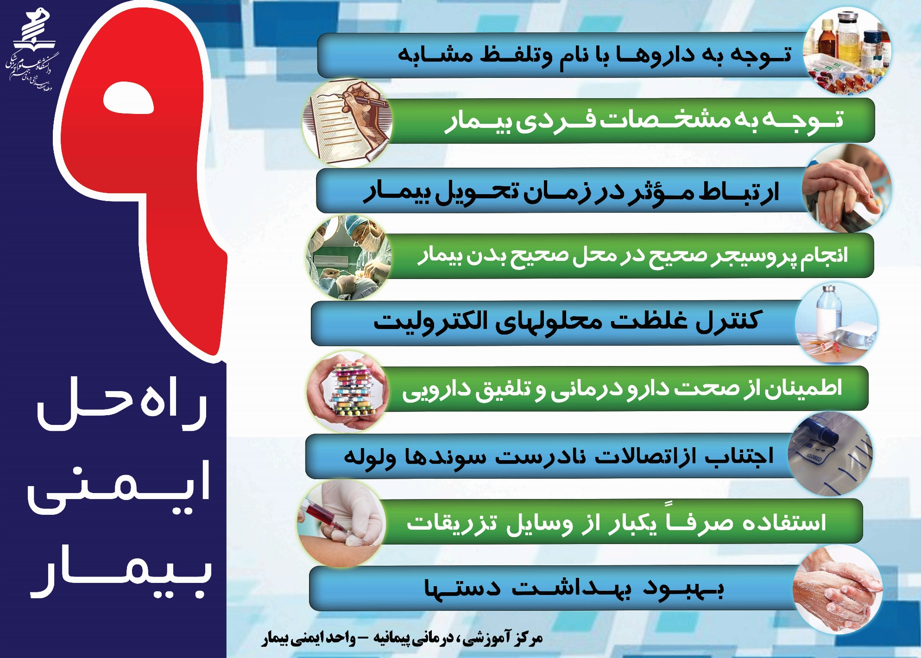

**آتش نشاني**

**1ـ1. مقدمه:**

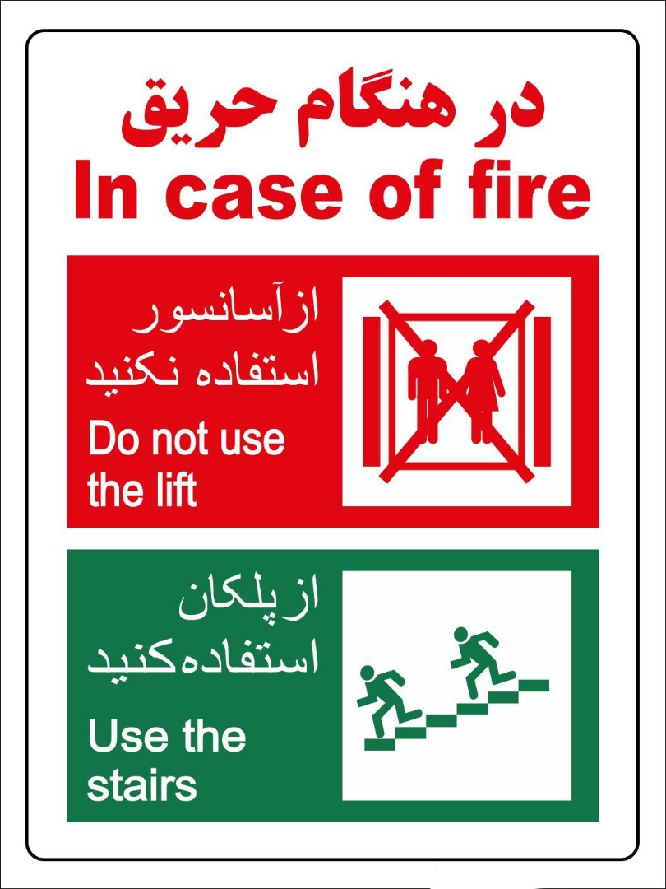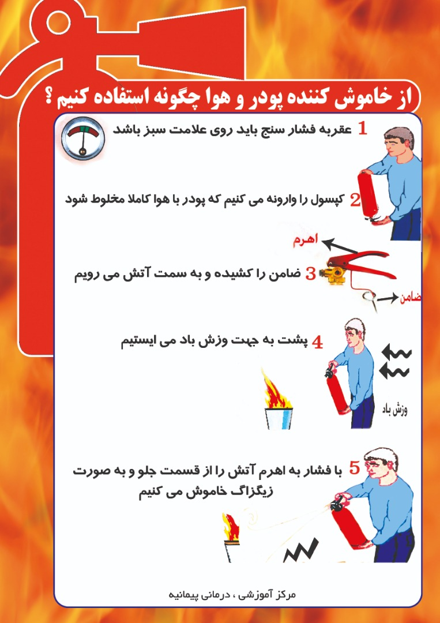**طبق آمار 3/1 آتش سوزی های ثبت شده در محیط های کاری اتفاق افتاده که منجر به تلفات غیر قابل جبران بوده است. 75 تا 80 % آتش سوزی های قابل پیش بینی و پیشگیری هستند و اجتناب از بی توجهی و سهل انگاری و انجام اقدامات پیشگیرانه سبب می شود 4/3 خسارت های ناشی از آتش کاسته شود و برای 4/1 باقیمانده احتیاج به ادوات و تجهیزات کشف و اعلام، تخلیه و اطفای حریق است. آتش سوزی یکی از خطرناک ترین پدیده هایی است که خسارت های جانی و مالی زیادی به وجود می آورد و خطری واقعی برای مراکز خدماتی همچون بیمارستان است. از آنجا که بیماران بیمارستان عموماً افراد ناتوانی هستند که امکان نجات خود را ندارند؛ بنابراین آتش سوزی در بیمارستان بیش از هر مکان عمومی دیگری می تواند باعث خسارت های جانی شود، به علاوه به دلیل وجود دستگاه ها و تجهیزات گران قیمت و متعدد در بیمارستان، آتش سوزی باعث خسارت های مالی بزرگی می شود. رعایت نکات ایمنی برای پیشگیری از بروز حریق و نیز کشف حریق در لحظات اولیه آن و اطفاء به موقع در به حداقل رساندن خسارات وارده نقش بسزایی دارد، در نتیجه آگاهی کارکنان از مشخصات حریق، انواع خاموش کننده ها، طرز صحیح اطفاء حریق الزامی به نظر می رسد.**

**تحویل نسخه کاربنی فرم آموزش به بیمار یا همراه و ارائه پمفلت آموزشی در مورد بیماری مربوطه در زمان ترخیص توسط پرستار**

**ثبت اقدامات انجام شده در پرونده بیمار وسط پرستار**

**جایگزین کردن وسایل استفاده شده ازداروخانه پس از اتمام کار (پرستار وسایل را HIS نموده و کمک بهیار یا خدمه)**

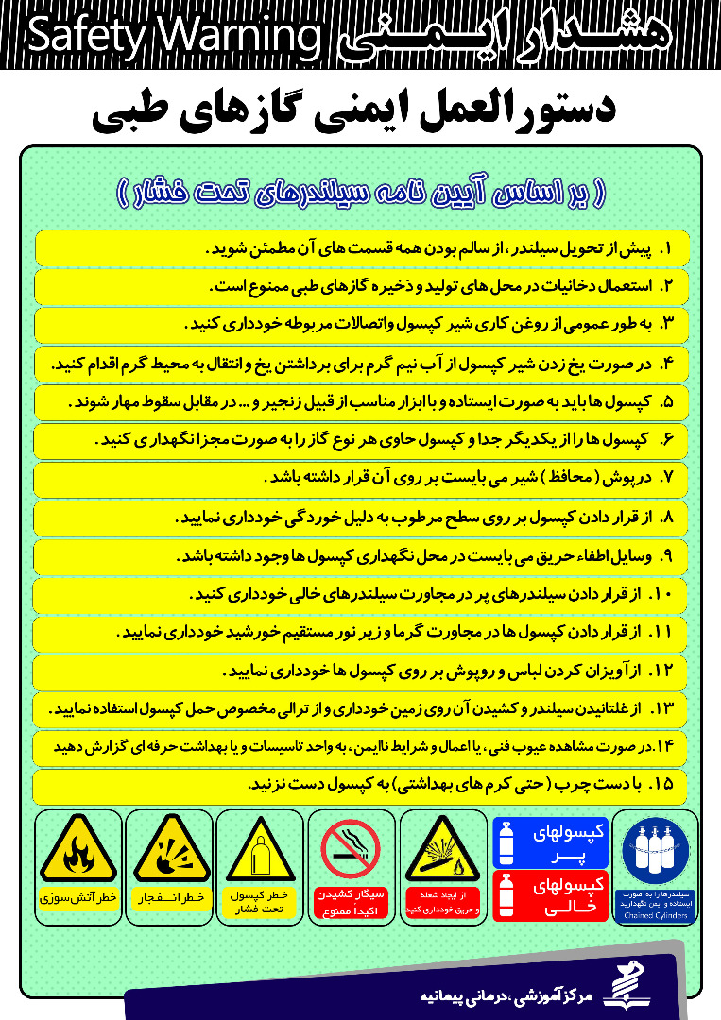

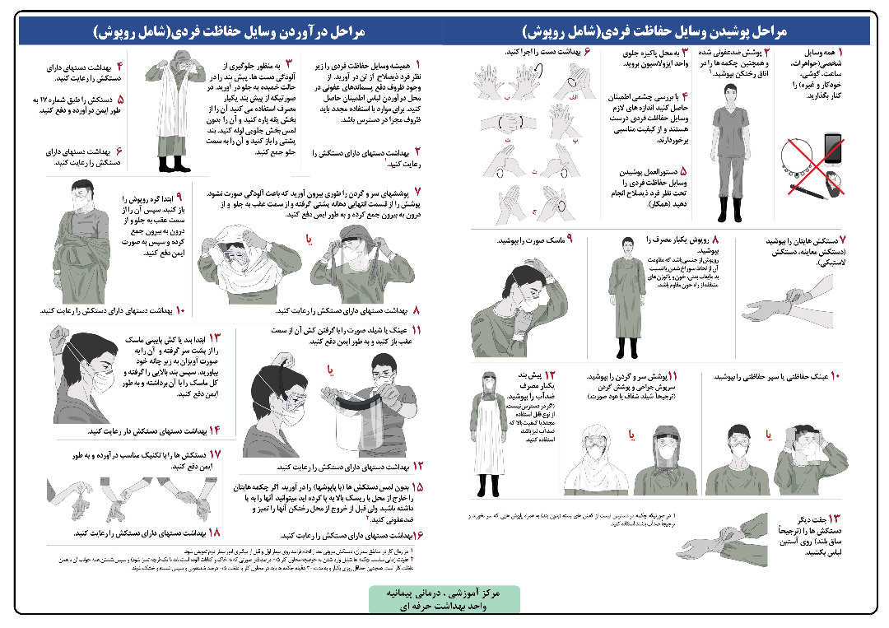

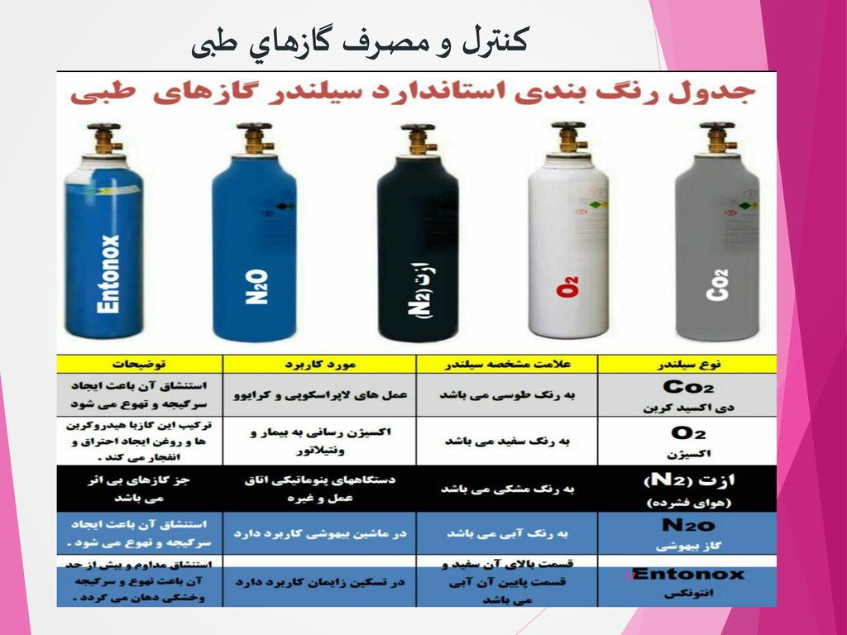

**الف:انتظامات و حراست بيمارستان:**

**در واقع اولين خط ارتباط با بيمار و همراهان بيمار در بدو ورود به بيمارستان پرسنل محترم اين بيمارستان هستند . رعايت اصول ارتباط صحيح توسط همكاران انتظامات كه در عين حال همراه با حفظ حريم وظايف انتظامي شان مي باشد ، باعث پديدار شدن بازخورد مثبت به بيمار و همراه وي مي شود. . اين ارتباط بايستي داراي ويژگيهاي زير باشد:**

**•برخورد محترمانه همراه با راهنمايي كامل جهت انجام ساده تر و سريعتر مراحل پذيرش در مواقع اورژانس**

**•پرهيز از هر گونه درگيري لفظي و فيزيكي با ارباب رجوع و مدد جويان**

**•برقراري ارتباط صحيح بر اساس اصول مرتبط ، با مددجو و همراه به منظور آرامسازي**

**•برقراري نظم و انضباط بخشها و كنترل ورود و خروج افراد ،همراه با توضيحات كافي ، روشن و قابل فهم جهت جلوگيري از سوء تفاهم**

**•ايجاد حس اعتماد و همدلي و برخورد دوستانه ، در عين حال جدي با همراهان**

**•خودداري از هر گونه رفتار و گفتار تهديد آميز و خشن كه باعث ايجاد حس بي اعتمادي در فرد مي شود**

**ب:پذيرش بيمارستان:**

**•ارتباط بين واحد پذيرش و بيماران محدودتر از ساير بخشها مي باشد.**

**•پرسنل محترم پذيرش موظفند به سئوالات بيمار پاسخ داده ، فرم رضايت به بستري را به طور دقيق كنترل نموده و درگرفتن اطلاعات شخصي بيمار اهمال نكنند .**

**• پرسنل پذيرش موظفند به هر بيمار بستري ، دستبند شناسايي و پمفيلت اصول ومقررات بيمارستان را تحويل دهند. اطلاعات مندرج در دستبند شناسايي با دقت و خوانا ثبت شود.**

**•پرسنل پذيرش بايستي در هر شرايط تنها با نيروي جايگزين ، محل خدمت خود را ترك نمايند .**

**•در هنگام ازدحام خونسردي خود را حفظ نموده و در صورت بروز مشكل خاص اعم از مالي و .... حتمآ سوپروايزر شيفت رادر جريان امر قرار داده و در راه پيشبرد اقدامات بيمار وظايف خود را به نحو احسن انجام دهند و اين ميسر نميشود مگر با ارتباط همراه با احترام و ارائه توضيحات كافي به بيمار.**

**ج:بخش فوريتها يا اورژانس بيمارستان:**

**معمولأ اولين بخش درماني كه بيمار با آن در ارتباط است ، بخش فوريتها مي باشد .بسته به شرايط بيمار مراجعه كننده اورژانسي يا غير اورژانسي بودن ، ارتباط در هر دو مقوله از حساسيت ويژه اي برخوردار است.**

**مواردي كه بايد در ارتباط با بيمار در بدو ورود به بخش فوريتها در مواقع غير اورژانس رعايت شود شامل:**

**-پذيرش بيمار و همراهان بيمار با روي باز وبااحترام كامل؛ و راهنمايي آنها به بخش فوريتها**

**-معرفي خود به عنوان پرستار مسئول ترياژ**

**-گرفتن تاريخچه بيماري و پرسيدن مشكل اصلي بيمار بدون سوگيري**

**-ايجا د حس همدلي با بيمار يا همراهان وي**

**-احترام متقابل بين بيمار و پرسنل**

**-صدا كردن بيمار با نام خود**

**-حفظ شأن و منزلت بيمار در حين انجام اقدامات درماني**

**-حفظ حريم شخصي بيمار در هر شرايطي از انجام اقدامات درماني و تشخيصي**

**-زماني كه از بيمار مي خواهيد وظيفه اي را انجام دهد "خواهش ميكنم و متشكرم " را فراموش نكنيد.**

**-ارائه توضيحات كافي به بيمار در ارتباط با اقدامات درماني و تشخيصي مورد نياز**

**-ارائه توضيحات كافي به بيمار در ارتباط با اقدامات درماني و تشخيصي مورد نياز**

**-اجازه گرفتن از بيمار ، قبل از انجام پروسيجرهاي درماني و مراقبتي ورعايت طرح انطباق بيماران**

**-داشتن صداقت در هر مرحله از انجام كار ، امري ضروري براي ادامه دار بودن ارتباط مناسب است**

**-گفتن فكاهي و شوخي مي تواند يك راهكار مناسب جهت از بين بردن استرس و اضطراب اوليه باشد و توجه داشته باشيد كه گفتن آن در زمان مناسب و با حفظ حريم هاي شخصي صورت پذيرد**

**-بيمار را به ابرازاحساسات تشويق نماييد تا او بتواند به راحتي اضطراب پنهان خود را افشا نمايد**

**- رازداري باعث تقويت ارتباط و برقراري اعتماد خواهد شد**

**-سئوالات باز مي تواند نتايج فوق العاده اي را در استخراج اطلاعات در بر داشته باشد ) سئوالات باز ، سئوالاتي است كه بيمار را مجبور به دادن پاسخ هاي مفصل تر از بلي يا خير مي كند)مثلأ با چه مشكلاتي به عنوان مشكل اصلي روبرو هستيد؟(**

**-ارائه توضيحات كافي ، شفاف منطبق با شرايط سني ، فرهنگي و سطح تحصيلات بيمار**

**-انتخاب مناسب ترين كلمات براي بيمار و خودداري از بكار بردن اصطلاحات**

**-زمان عامل اساسي در ارتباط است به طور مثال بيمار در هنگام درد به سختي قادر به برقراري ارتباط مي باشد**

**به روز رساني ارائه اطلاعات به بيمار ، از روند بيماري**

**ارتباط با بيمار اورژانسي و همراهيان وي به مراتب سخت تر از مراجعين ديگر مي باشد زيرا بيمار در شرايط خوبي نبوده و قادربه برقراري ارتباط نيز نمي باشد . از طرفي همراهيان بيمار نيز بدليل نگراني و اضطراب ، قادر به برقراري ارتباط مناسب نيستند لذا در اين شرايط علاوه بر رعايت كليه موارد فوق بخصوص ايجاد حس همدلي ، صبر و خويشتن داري ، احترام و وظيفه شناسي بيش از پيش نمود خواهد كرد.**

**درهنگام انتقال بيمار از بخش اورژانس به بخشهاي بستري نيز كليه موارد فوق از طرف پرستاران بايستي رعايت گردد . نحوه معرفي اوليه بيمار به بخش از طرف بخش اتفاقات و ايجاد ذهنيت مثبت و بدون سوگيري مطلب بسيار مهمي است كه متأسفانه در اكثر موارد پذيرش بيمار رعايت نمي شود. بيمار به طور كامل به پرستاران بخش معرفي شده و پس از بررسي كامل بيمار توسط پرستار بخش ، قوانين و مقررات درون بخشي و درون بيمارستاني به بيمار گفته مي شود .منشور حقوق بيمار را بطور كامل براي وي توضيح دهيد. به اضطراب پنهاني بيمار بدليل ناشناخته بودن محيط ، كاملآ توجه داشته باشيد . عوامل مخربي را كه باعث اختلال در خواب و آرامش بيمار مي شود ،حذف نماييد . كليه پرسنل مرتبط با بيمار ) مانند نيروهاي خدمات ، پرسنل آزمايشگاه ، پرسنل راديولوژي و(… نيز موظف به حفظ شأن و منزلت بيماران در هر شرايط مي باشند.**

**حقوق گيرنده خدمت**

**منشور حقوق بيمار در ايران**

**حقوق بيمار در ايران**

**• منشور حقوق بيمار در سال 1380 توسط وزارت بهداشت ، درمان و آموزش پزشكي تدوين گرديد كه شامل 10 بند بود**

**منشور حقوق بيمار در ايران**

**محور اول: دريافت مطلوب خدمات سلامت حق بيمار است.**

**محور دوم: اطلاعات بايد به نحو مطلوب و به ميزان كافي در اختيار بيمار قرار گيرد.**

**محور سوم: حق انتخاب و تصميم گيري آزادانه بيمار در دريافت خدمات سلامت بايد محترم شمرده شود.**

**محور چهارم: ارائه خدمات سلامت بايد مبتني بر احترام به حريم خصوصي بيمار و رعايت اصل رازداري باشد.**

**محور پنجم: دسترسي به نظام كارآمد رسيدگي به شكايات حق بيمار است.**

**قوانين استخدامي**

**انواع استخدام**

**رسمی آزمایشی:عبارت است از پرسنل استخدام شده ولی در حالت آزمایشی قرار گرفته است که حکم پرسنل رسمی را دارند لیکن رضایت مسئولین از نحوه رفتار و عملکرد و گذراندن دوره های مربوطه شرط استخدام قطعی می باشد.مدت آزمایشی از 3 تا 5 سال طول می کشد.**

**استخدام پیمانی:افرادی هستند که به موجب قرارداد به طور موقت برای مدت معین استخدام می شوند و مدت قرارداد از یک سال تا سه سال قابل تمدید می باشد.**

**قراردادی:افرادی هستند که به موجب قرارداد بطور جهت کار مشخص برای مدت معین به کار گرفته می شوند.**

**طرح نیروی انسانی:همانند پرسنل رسمی پس از صدور ابلاغ و معرفی به مسئول مربوطه حکم کارگزینی صادر می گردد.**

**حالات استخدامي**

**- حالت اشتغال - حالت از كارافتادگي - حالت مرخصي - حالت تعليق(غیر قابل اجرا) پ- حالت معذوريت - حالت انفصال موقت**

**- حالت آمادگي به خدمت - حالت انفصال دائم - حالت خدمت زير پرچم - حالت غيبت موجه - حالت خدمت آزمايشي - حالت اخراج**

**- حالت بازنشستگي - حالت بركناري(غیر قابل اجرا)**

**شغل عبارتست از مجموع وظايف و مسئوليتها مرتبط و مستمر و مشخصي كه از طرف سازمان امور اداري و استخدامي كشور بعنوان كار واحد شناخته مي شود.**

**رسته عبارت از مجموع رشته هاي مشاغلي است كه از لحاظ نوع كار و حرفه و رشته تحصيلي و تجربه وابستگي نزديك داشته باشد.**

**رسته های موجود**

**رسته آموزشی و فرهنگی*رسته اداری و مالی*رسته امور اجتماعی*رسته بهداشتی و درمانی*رسته خدمات*رسته کشاورزی و محیط زیست*رسته فنی و مهندسی*رسته فناوری اطلاعات**

**پست سازمانی عبارت از محلي است كه در سازمان ها ، وزارتخانه ها و مؤسسات دولتي بطور مستمر براي يك شغل و ارجاع آن به يك مستخدم در نظر گرفته شده ، اعم از اينكه داراي متصدي يا بدون متصدي باشد.**

**تكاليف عمومي كاركنان دولت**

**ماده 54: مستخدم مكلف است در حدود قوانين و مقررات احكام و اوامر رؤساي مافوق خود را در امور اداري اطاعت نمايد. اگر مستخدم حكم يا امر مقام مافوق خود را بر خلاف قوانين و مقررات تشخيص دهد مكلف است كتبا مغايرت دستور را با قوانين و مقررات به مقام مافوق اطلاع دهد. در صورتيكه بعد از اين اطلاع مقام مافوق كتبا اجراي دستور خود را تأييد كرد مستخدم مكلف به اجراي دستور صادره خواهد بود**

**ماده 55 : مستخدم دولت از هر نوع عملي كه موجب ايجاد وقفه در امور اداري كشور شود ممنوع است.**

**ماده 56 : قبول القاب و نشانهاي دول بيگانه موكول به اجازه دولت است.**

**ماده 57 : خروج از تابعيت ايران و يا قبول تابعيت بيگانه بشرط گواهي وزارت امور خارجه = انفصال**

**حفظ حقوق استخدامي كاركنان**

**ماده 64 : مستخدم رسمي مي تواند با يك ماه اعلام قبلي ازخدمت دولت استعفا كند. در هيچ مورد استعفاي او رافع تعهداتش دربرابر دولت نخواهد بود. استعفا از تاريخي تحقق مي يابد كه وزارتخانه يا مؤسسه دولتي بموجب حكم رسمي با آن موافقت كند.**

**ظرف يك ماه بايد جواب كتبي داده شود.**

**عدم جواب كتبي = عدم قبول استعفا**

**مرجع رسيدگي به شكايت : ديوان عدالت اداري**

**مقررات مختلف**

**ماده 114: نمي توان جز در موارد مصرح در قانون مستخدم رسمي را از پست سازماني وي بركنار كرد مگر آنكه بلافاصله او را به پست سازماني ديگري منصوب نمود.**

**ماده 116: در صورتيكه به علت حذف پست سازماني يا انحلال وزارتخانه يا شركت يا مؤسسه دولتي به وجود يك يا عده اي از مستخدمين رسمي احتياج نباشد ، مستخدم يا مستخدمين مزبور به حال آماده به خدمت در مي آيند.**

**تبصره 3 ماده 116: هرگاه مستخدم به وزارتخانه ، شركت يا مؤسسه ديگري برود و پست او به ديگري واگذار شود ، بعد از برگشتن تا زماني كه به پستي منصوب شود آماده به خدمت مي گردد.**

**ماده 117: آماده به خدمت 6 ماه اول تمام حقوق ومزایای مربوط و تفاوت تطبيق بعد از آن نصف مبلغ مزبور**

**کارمندان رسمی دستگاههای اجرایی در حالات زیر به حالت آماده به خدمت در می آیند**

**1-انحلال دستگاه اجرایی2-حذف پست سازمانی3-نبود پست سازمانی بعد از اتمام ماموریت یا مرخصی بدون حقوق4- بر اساس رای هیات تخلفات اداری**

**در دوران آماده به خدمت فقط حقوق ثابت و در صورت عدم اشتغال در سایر سازمانها بازنشسته ویا با 45 روز حقوق و مزایای مستمر بازخرید می گردد.**

**شرايط تمديد قرارداد استخدام پيماني به دو دسته شرايط لازم و عوامل امتياز آور تقسيم مي گردد:**

**شرایط لازم:**

**1- :نحوه برخورد با ارباب رجوع بايستي بگونه اي باشد كه براساس فرمهاي نظر سنجي طرح تكريم مردم ، ميزان نارضايتي از مستخدم از 10% تعداد مراجعين به فرد تجاوز ننمايد.**

**2-:مستخدم بيش از دوبار اخطار كتبي بدون درج در پرونده و یکبارتوبیخ کتبی با درج در پرونده و يا محكوميت در يكي از حالات تخلفات اداري و يا بند ج ماده 9 قانون رسيدگي به تخلفات اداري كاركنان دولت (کسر حقوق و فوق العاده شغل بمدت یک ماه تا یکسال )نداشته باشد**

**3- اعلام نياز مديريت واحد به تداوم و ادامه خدمت مستخدم**

**4-عدم سوء سابقه فرد در طول مدت قرارداد نظير مصاديق فساد**

**عوامل امتياز آور**

**1- واحد امور اداري دستگاه سه ماه قبل از اتمام قرار داد ، جهت تكميل فرم قرار داد جديد اقدام مي نمايد.**

**2- در صورتي كه مستخدم مشمول هر يك از بندهاي ذيل باشد:**

**الف) نارضايتي بيش از 10 درصد مراجعين بر اساس فرمهاي نظرسنجي ماهانه؛**

**ب) دريافت بيش از دو بار اخطار كتبي بدون درج يا يك بار توبيخ كتبي با درج در پرونده استخدامي؛**

**ج ) محكوميت در يكي از حالات مذكور در ماده 9 قانون رسيدگي به تخلفات اداري**

**د) حصول سوء سابقه طي دوران قرارداد پيشين؛**

**مراتب به مدير واحد منعكس مي گردد و فرم بمنظور دستور پرداخت پاداش پايان خدمت تكميل (بند ب رديف 11 فرم مذكور) و به رئيس دستگاه يا مقام مجاز از طرف ايشان ارسال مي گردد**

**در غير اينصورت واحد امور اداري پس از تكميل امتياز مربوط به اعلام نظر ارباب رجوع (بند الف رديف 8) فرم مربوطه را براي مدير واحد ارسال مي دارد. در دستگاههايي كه طرح تكريم اجرا نشده باشد ، مستخدم از اين عامل امتيازي كسب نخواهد كرد.**

**تذكر1 : در صورتيكه امتياز كسب شده بين 50 تا 65 درصد كل باشد قرار داد به مدت يكسال و در صورتيكه بين 65 تا 75 درصد امتياز كل باشد تا دو سال و براي بيش از 75 درصد امتياز كل تا سه سال قابل تمديد است.**

**تذكر 2 : بعداز طي هر يك از مراحل فوق كه موجب تمديد ياعدم تمديد قرار داد مستخدم مي گردد، فرم مربوط در پرونده استخدامي مستخدم در واحد امور اداري بايگاني خواهد شد.**

**قانون ممنوعيت ادامه تحصيل كارگزاران كشور در ساعات اداري مصوب 4/10/72**

**از تاريخ تصويب اين قانون اشتغال و ادامه تحصيل كارگزاران شاغل در جمهوري اسلامي ايران اعم از قوه مجريه ، قوه مقننه و قوه قضائيه و نهادهاي انقلاب اسلامي و شركت هاي تابعه دولت و كليه موسساتي كه به نحوي از بودجه عمومي كشور استفاده مي نمايند در ساعات اداري روزهاي كاري هفته ، در داخل و خارج كشور ممنوع مي باشد و متخلفين به انفصال موقت از خدمت از يكسال تا سه سال محكوم مي شوند .**

**آيين نامه حضور و غياب كاركنان دولت تصويبنامه ش 81450مورخ( 65/11/27)**

**تأخير ورود يا تعجيل خروج تا دوساعت در ماه اغماض وكسر از مرخصي استحقاقي**

**موارد موجه كه جزء مرخصي استحقاقي منظور مي شود**

**حوادث غير مترقبه براي مستخدم ، همسر و فرزندان و ساير افراد تحت تكفل**

**احضار مستخدم توسط مراجع قضايي و انتظامي**

**تشخيص با مدير ذيربط**

**تأخير ورود و تعجيل خروج بيش از 4 بار در ماه و جمع بيش از 4 ساعت**

**ماه اول و دوم اخطار كتبي و كسر از مرخصي**

**ماه سوم كسر فوق العاده شغل 30 درصد بمدت يكماه**

**ماه چهارم كسر فوق العاده شغل 50 درصد بمدت يكماه**

**ماه پنجم كسر فوق العاده شغل 100 درصد بمدت يكماه**

**در صورت تكرار هيأت تخلفات اداري**

**تبصره- بيش از 8 ساعت در ماه مشمول حكم اين ماده**

**اگر قبلا فوق العاده شغل قطع گرديده از ماه سوم هيأت تخلفات**

**مرخصيها**

**مستخدم رسمي دولت از نخستين ماه خدمت به مدت ماهانه 5/2 روز به نسبت مدت خدمت استحقاق مرخصي دارد.طبق قانون خدمات کشوری کلیه کارکنان فقط 15 روز مرخصی خود را می توانند ذخیره کنند.**

**مستخدم مي تواند با درخواست كتبي و موافقت كتبي رئيس يامعاون اداره از مرخصي استحقاقي ساليانه استفاده نمايد.**

**طبق ماده 10 آيين نامه مرخصي ها : حداكثراستفاده از مرخصي استحقاقي در يكسال تقويمي براي مستخدم رسمي دولت 4 ماه مي باشد و مازاد بر مدت فوق مجوزي ندارد.**

**طبق ماده 13 آيين نامه مرخصي ها : مستخدم دولت در صورت ذخيره مرخصي مي تواند درهنگام بازنشستگي ازمرخصي هاي ذخيره شده استفاده نمايد ضمنا حفظ پست سازماني در مدت فوق ا لزامي نيست.**

**طبق ماده 13 آئين نامه مرخصي ها : تعطيلي بين دو مرخصي استحقاقي بر اساس قانون خدمات کشوری محاسبه نمی گردد.**

**طبق ماده 21 : هرگاه مستخدم رسمي دولت بيمار شود و آن بيماري مانع از خدمت او باشد لازم است مراتب را در كوتاه ترين مدت به اداره متبوع اطلاع دهد و گواهي استراحت از پزشك معالج را به رئيس اداره يامعاون ارائه نمايد.**

**طبق ماده 22 : كارگزين مكلف است گواهي پزشك معالج را براي تاييد به پزشك معتمد اداره متبوع ارسال نمايد و پس از تاييد حكم مرخصي استعلاجي صادر نمايد.**

**طبق ماده 24 : چنانچه مستخدم بيش از چهار ماه مرخصي استعلاجي استفاده نمايد برابر ماده 24 آيين نامه مرخصي ها و تشخيص كميسيون پزشكي مبني برصعب العلاج بودن بيماري حكم مرخصي صعب العلاج تا سقف 6 ماه توسط كارگزيني با مجوز استراحت از پزشك معالج صادر مي گردد ودر صورت عدم بهبودي قابل تمديد مي‌باشد (در هر نوبت 6 ماه) . در مورد بيماري صعب العلاج ، حداكثر تا يكسال حقوق و فوق العاده هاي مربوط و در مدت مازاد بر يكسال فقط حقوق پرداخت مي گردد .**

**برابر ماده 26 : طبق مصوبه 86/4/25 مجلس شورای اسلامی جهت بانوان باردار براي هر زايمان شش ماه پيش بيني شده است همچنین برای زایمانهای دو قلو نیز شش ماه مرخصی اسعلاجی در نظر گرفته شده است. چنانچه فرزند از شير مادر تغذيه گردد مدت شیردهی و استفاده از مزایای آن از 20 ماه به 24 ماه افزایش یافته است.**

**برابر ماده 19 : درمدت مرخصي صعب العلاج مرخصي استحقاقي به كاركنان فوق الذكر تعلق نمي گيرد.ضمنا برابر دستور العمل شماره 1471/3/2/ك مورخ82/7/1 بانوان باردار بعد از زايمان چنانچه دچار عارضه ديگري مانند شكستگي شوند ، در صورت تائيد كميسيون پزشكي مي توانند از مرخصي صعب الـــــعلاج بهره مند شوند .**

**مرخصي بدون حقوق**

**برابر تبصره يك ماده 32 به كاركنان آزمايشي حداكثر 2 ماه مرخصي بدون حقوق در طول خدمت آزمايشي تعلق مي گيرد.**

**برابر تبصره 2 ماده 49 قانون استخدام كشوري : مستخدم دولت مي تواند در طول خدمت در وزارت متبوع با موافقت رئيس اداره از حداكثر سه سال مرخصي بدون حقوق استفاده نمايند ضمنا در صورت ادامه تحصيل در تحصيلات عالي تا دوسال ديگر قابل تمديد خواهد بود (حداكثر 5 سال). براي كاركناني كه همسران آنان در مشاغل حساس دولتي مي باشند برابر تبصره 5 ماده قانوني فوق تا سقف 6 سال قابل تمديد خواهد بود.**

**برابر بندیک تصویبنامه شماره 28576/ت 531657 – 84/5/10 هیات وزیران مستخدم پیمانی می تواند در صورت نیاز با موافقت دستگاه استخدام کننده از مرخصی بدون حقوق و حداکثر به میزان دو سوم مدت قرارداد استفاده نماید.**

**ماده 32 : مستخدم در حالت هاي ذيل ميتواند از مرخصي بدون حقوق استفاده نمايند.**

**مستخدم استحقاق مرخصي نداشته باشد.**

**مستخدم قصد ادامه تحصيل داشته باشد.**

**مستخدم ناگزير باشد باتفاق همسرش به خارج از كشور مسافرت نمايند.**

**مستخدم پس از استفاده از مرخصي استعلاجي به سبب ادامه بيماري قادر به انجام وظيفه نباشد.**

**خدمت نيمه وقت بانوان**

**كاركنان زن رسمي دولت درصورت تقاضا و موافقت بالاترين مقام اجرائي دستگاه متبوعه مي توانند از خدمت نيمه وقت بهره مند شوند.**

**برابر ماده 2 آيين نامه خدمت نيمه وقت بانوان : خدمت نيمه وقت خدمتي است كه ساعات كار آن طبق مقررات اين قانون نصف ساعات كار هفتگي در موسسات دولتي مي باشد و در هفته كمتر از 22 ساعت نمي باشد .**

**برابر بند 3 تصویب نامه هیات وزیران به شماره 28576/ ت 31657 ه مورخ 84/5/10 بانوان مستخدم پیمانی در صورت موافقت دستگاه مربوط می توانند از خدمت نیمه وقت استفاده نمایند.**

**برابر تبصره 1 ماده 7 : خدمت نيمه وقت از لحاظ پرداخت كسور بازنشستگي توسط متقاضي فقط تا سه سا ل قا بل احتساب مي باشد.**

**ماده 8 و 9 : مدت استفاده از مرخصي استعلاجي و زايمان و مرخصي استحقاقي كاركنان خدمت نيمه وقت مانند كارمندان تمام وقت محاسبه مي شود حقوق و فوق العاده شغل و ساير مزاياي مستمر در اينگونه مستخدمين نصف مبالغ مربوط به كاركنان تمام وقت خواهد بود.**

**ماده 15 : پرداخت فوق العاده اضافه كار ساعتي وفوق‌العاده روزانه به اين كاركنان ممنوع مي باشد.**

**حداقل زمان خدمت نيمه وقت يكسال است.**

**به دستگاههای موضوع این قانون اجازه داده می شود در صورت تقاضای بانوان کارمند رسمی و ثابت خود و موافقت بالاترین مقام مسئول همچنین بتوانند به جای نیمه وقت ، ساعات خدمت آنان را به سه چهارم ساعات کار مقرر تقلیل دهند.**

**مرخصی کمتر از یک روز:**

**ماده 2 : مرخصي كمتر از يك روز جزء مرخصي استحقاقي منظور و محاسبه مي شود و به ازاء هر 8 ساعت معادل يك روز از مرخصي استحقاقي مستخدم كسر مي گردد و سقف تعيين شده حداكثر 12 روز در يكسال تقويمي مي‌باشد.**

**پاس شیر**

**تبصره 1 ماده 3 : قانون ترويج تغذيه با شير مادر و حمايت از مادران در دوران شيردهي ، اين بانوان پس از شروع بكار مجدد و اتمام مرخصي استعلاجي (زايمان) در صورت ادامه شيردهي مي توانند حداكثر تا بيست وچهارماهگي كودك ، روزانه يك ساعت از مرخصي (پاس شير) بدون كسر از مرخصي استحقاقي استفاده نمايند .**

**ماده 6 : همين قانون اجازه مي دهد مادران شيرده پاس شيردهي را روزانه درسه نوبت بر حسب نياز كودك استفاده نمايند در هر حال رعايت سقف يك ساعت الزامي است**

**باز خرید مرخصی کارکنان**

**باز خرید مرخصی استحقاقی ذخیره شده کارکنان دانشگاه با حصول شرایط ذیل امکان پذیر خواهد بود :**

**وجود اعتبار لازم در واحد**

**رضایت از نحوه خدمتی مستخدم**

**وجود حداقل یک ماه ذخیره مرخصی استحقاقی**

**هر مستخدم می تواند در سال حداکثر دو ماه و در طول خدمت (قبل از بازنشستگی حداکثر 6 ماه مرخصی خود را باز خرید نماید )**

**سالانه حداکثر تا سقف دو درصد کارکنان هرواحد می توانند از بازخرید مرخصی در صورت تامين اعتبار لازم بهره مند شوند.**

**بدیهی است ضوابط فوق منحصرا در مورد ذخیره مرخصی استحقاقی است و سایر موارد همچون مرخصی مناطق محروم و یا مرخصی تشویقی، تعطیلات نوروزی و ........ قابل ذخیره نبوده و تابع ضوابط خاص خود می باشد .**

**‌ ميزان حقوق بازنشستگي**

**الف : سابقه‌پرداخت كسور بازنشستگي يا حق بيمه :**

**ا گر چه سابقه پرداخت كسوربازنشستگي اغلب مترادف با سابقه خدمت تلقي مي‌گردد، ليكن در محاسبه حقوق بازنشستگي سابقه اي كه كسور آن پرداخت شده و يا تعهد پرداخت گرديده است، ملاك قرار مي‌گيرد همچنين خدمت ارفاقي، سنوات كاري در نظر گرفته مي شود كه درافزايش ميزان حقوق بازنشستگي تاثير گذار است .**

**ب : نحوه محاسبه حقوق بازنشستگي :**

**سنوات خدمت قابل قبول به روز (حداكثر 30 سال) ضربدر معدل حقوق و مزاياي دريافتي كه ملاك كسور بازنشستگي است در دو سال آخر اشتغال با اعمال آخرين ضريب سال تقسيم بر 10800 روز**

**باتوجه به مفاد ماده 71 ق.ا.ك حقوق و مزاياي مشمول كسور بازنشستگي عبارتند از : حقوق (حقوق مبنا + افزايش سنواتي) تفاوت ‌تطبيق‌حقوق(موضوع ماده 17 ق.ن.هـ.پ) تفاوت حداقل حقوق (موضوع تبصره 5 ماده ق.ن.هـ.پ) فوق العاده شغل، فوق العاده سختي محيط كار، فوق‌العاده نوبت كاري ، فوق العاده جذب مناطق محروم، حق مسئوليت ، فوق العاده جذب كارشناسي ، فوق‌العاده كاركنان ممتاز وتفاوت همترازي هيأت علمي. همچنين به استنـاد نامه شماره 198203 /1604 مورخ84/11/15 مدير كل دفتر حقوقي سازمان مديريت، فوق العاده ويژه كارشناسان ستادي ، مديران و مشاوران و کارکنان رسته بهداشتی و درمانی موضوع تصويب نامه شماره 4169 ت 25703هـ مورخ87/5/23ز در محاسبه حقوق بازنشستگي ملاك عمل قرار مي گيرد.**

**پاداش پايان خدمت**

**به استناد قانون پرداخت پاداش پايان خدمت و بخشي از هزينه‌هاي ضروري به كاركنان دولت مصوب 26/2/75 و همچنين ماده 7 قانون اصلاح پاره اي از مقررات مربوط به حقوق بازنشستگي ، بانوان شاغل ، خانواده ها و ساير كاركنان مصوب79/2/13 ، به كاركنان رسمي ، ثابت و داراي عناوين مشابه در وزارتخانه ها ، مؤسسات و شركتهاي دولتي مشمول قانون نظام هماهنگ پرداخت كاركنان دولت ، نيروهاي مسلح جمهوري اسلامي ايران و اعضاي هيأت علمي دانشگاهها و مؤسسات آموزش عالي وپژوهشي در صورت رضايت از خدمت آنان به هنگام بازنشستگي در مقابل كليه سوابق خدمت دولتي به ازاي هر سال خدمت معادل يك ماه آخرين حقوق و فوق العاده هاي دريافتي كه ملاك كسور بازنشستگي است بعنوان پاداش پايان خدمت پرداخت مي شود. خدمت مازاد بر سي سال در پرداخت پاداش موضوع اين قانون قابل احتساب نخواهد بود.**

**در صورتي كه سابقه خدمت مستخدم كمتر از سي سال باشد ، پاداش به نسبت سالهاي خدمت محاسبه و پرداخت مي شود.**

**در صورت فوت مستخدم پاداش موضوع اين ماده به وراث قانوني مستخدم متوفي تعلق مي گيرد.**

**به استناد قانون اصلاح ماده 2 قانون پاداش پايان خدمت مصوب81/1/21 مجلس شوراي اسلامي ، به ازاي هر بار محكوميت اداري در ده سال آخر خدمت ، يك ماه از پاداش پايان خدمت مستخدم كسر مي شود.**

**فصل هفتم قانون کاروتامین اجتماعی (بازنشستگی )**

**ماده 76 :مشمولین این قانون در صورت حایزبودن شرایط زیر حق استفاده از مستمری بازنشستگی را خواهند داشت**

**1- حداقل 10 سال حق بیمه مقررراقبل از تاریخ تقاضای بازنشستگی پرداخته باشد.**

**2- سن مرد به 60 سال و سن زن به 55 سال تمام رسیده باشد.**

**تبصره1 :کسانی که 30 سال تمام کارکرده و در هرمورد حق بیمه مدت مزبور را به سازمان تامین اجتماعی پرداخته باشنددر صورتیکه سن مردان 55 سال و سن زنان 45 سال باشد می توانند تقاضای مستمری بازنشستگی نمایند.**

**افرادیکه حداقل 20 سال متوالی ویا 25 سال متناوب در کارهای سخت و زیان آور (مخل سلامت ) اشتغال داشته باشند و در هر مورد حق بیمه مدت مزبور را به سازمان تامین اجتماعی پرداخته باشند می توانند تقاضای مستمری بازنشستگی نمایند.**

**کارهای سخت و زیان آور مشاغلی است که در آنها عوامل فیزیکی و شیمیایی و مکانیکی و بیولوژیکی محیط کار غیر استاندارد می باشد.**

**ماده 70 قانون کار: بیمه شدگانی که طبق نظر پزشک معالج و نظر کمیسیونهای پزشکی مندرج در ماده 91 قانون تامین اجتماعی توانایی انجام کار را کلا یا بعضا از دست داده باشند به ترتیب زیر رفتار خواهد شد**

**الف) درجه کاهش قدرت کار بیمار 66% وبیشتر باشد از کارافتاده کلی شناخته می شود**

**ب) درجه کاهش قدرت کار بیمار 33%--66% از کار افتاده جزیی شناخته می شود.**

**ج) درجه کاهش قدرت بیمار 10%--33% باشد مستحق دریافت غرامت نقص مقطوع خواهد بود.**

**ماده 71 قانون تامین اجتماعی**

**از کار افتاده کلی = دریافت مستمری از کارافتاده کلی**

**میزان حقوق = یک سی ام حقوق متوسط بیمه شده ضربدر سنوات پرداخت حق بیمه بشرطیکه از 50% حقوق متوسط ماهانه او کمتر و از 100% ان بیشتر نباشد.**

**از کار افتاده جزیی = دریافت مستمری از کار افتاده جزیی**

**میزان حقوق= حاصلضرب درصد ازکارافتادگی در مبلغ مستمری از کار افتادگی کلی**

**غرامت نقص عضو= 36 برابر مستمری از کار افتادگی کلی ضربدر درصد ازکارافتادگی**

**در هنگام تعیین حقوق بازنشستگی جهت کارکنان با سابقه کار مازاد بر 30 سال به ازا هر سال مازاد 5/2 % به حقوق بازنشستگی آنان افزوده خواهدشد.**

**قوانين ومقررات حقوقي**

**وسعت و پیچیدگی عملکردهای پرستاری هر روز در حال افزایش بوده و پرستاران تقش های گسترده ای را به منظور تامین سلالامت فردی ، گروهی و اجتماعی در محدوه ای وسیع عهده دار هستند. ارائه خدمات آنان بصورت مستقل یا همراه با اعضای دیگر بهداشتی درمانی بوده و وظایف مختلفی را در بر می گیرد . بنابراین بمنظور حفظ جان و سلامت مددجویان و ارائه خدمات پرستاری هر چه موثرتر، شاغلان این حرفه در رده های مختلف، بوضوح باید از محدوده وظایف محوله آگاهی داشته باشند. نقطه آغازین این آگاهی وجود خطوط کاملا شفافی از شرح وظایف است که توسط مسئولین امر ترسیم می شود و نباید هیچگونه ابهامی را باقی گذارد.بدین منظور اولا بدلیل وجود رده های مختلف پرسنلی، حیطه خدماتی آنان باید کاملا مشخص باشد تا از تداخل عملکردهای جلوگیری شود و ثانیا وظایف محوله کاملا دقیق و واضح وضع شده باشند ومبناهای علمی و عملی آنان مشخص گردد. بنابراین پرستاران باید از شرح وظایف و مسائل قانونی و اجتماعی مربوط به حرفه قبل از آنکه شروع به کار نمایند آگاهی یابند تا با شناخت کامل انجام وطیفه نمایند.**

**تعریف قانون**

**قانون در معنای عام شامل تمام مصوبات مجلس شورای اسلالامی و همچنین تصویب نامه ها و بخشنامه های اداری نیز می شود.**

**قانون در معنای خاص مجموعه قواعدی گفته می شود که با تشریفات مقرر در قانون اساسی از طرف قوه مقننه وضع شده است .**

**بطور کلی قانون تمام مقرراتی است که از طرف یکی از سازمان های ذیصلاح دولتی وضع شده است.**

**چرا بايد ازمسائل حقوقي و قانوني رشته خود مطلع بود؟**

**1-شکایت از پرستار افزایش یافته**

**-2 مراجع متعدد به امور حقوقی و قانونی حرفه پزشکی رسیدگی می کنند.**

**-3 قوانین متعدد و زیادي ناظربه کار و حرفه پرستاران است**

**-4 اطلاع مردم از قوانین و حقوقشان افزایش یافته**

**-5 جهل به قانون رافع مسئولیت کیفري نیست**

**ارتباط پرستار با قانون**

بعنوان مطلع

**مثالهاي مختلف دارد**

**پرستاری که یک آسیب تروماتیک را جراحی کرده است**

**پرستار یک خانواده که سوابق آنها را میداند**

**پرستاربعنوان مسئول اداري بیمارستان**

**پرستارمسئول اطاق عمل**

**تخلف اداري و فساد اداري چيست؟عبارت است از تجاوز مامور دولت از مقررات اداري در حين انجام وظيفه يا انجام اعمالي كه به شئون اداري او صدمه وارد نمايد.**

**تخلف انتظامي چيست؟تخلف انتظامي درواقع نقض مقررات صنفي توسط فرد يا افراد يك صنف مي باشد:مانندسازمان نظام پزشكي**

**انواع مسئوليت حقوقي-1 مسئوليت مدني -2 مسئوليت كيفري**

**مسئوليت مدني**

**در هر مو رد كه شخص موظف به جبران خسارت ديگري است**

**ضرر متوجه شخص خصوصي است .**

**قابل تبديل به پول است .**

**قابل بيمه شدن است .**

**جنبه خصوصي دارد و با رضايت شخص خاتمه پيدا مي كند.**

**انواع قصور پزشكي كه منجر به ضرر و زيان بيمار مي شود**

**هركس بايد**

**پاسخگوي آثار و نتايج حاصل از اعمال خويش باشد**

**Nursing Malpractice خطای پرستاری**

**خطای پرستاری به معنی کوتاهی از انجام استاندارد های مراقبتی و پرستاری می باشد. مبنای این استانداردها، وظایف و مسئولیت های مصوب وزارت بهداشت و درمان است که معمولا در مسیر بررسی و رسیدگی به پرونده ها میانگین اقداماتی که یک پرستار در وظایف باید به کار بندد در نظر گرفته میشود وچنانچه اعمال انجام گرفته از حد متوسط فوق کمتر ویا خارج از حد وظایف باشد، قصور تلقی می گردد.**

**قصور حرفه اي**

**تعریف :از نظر لغوي قصور حرفه اي به کار حرفه اي مغایر با استانداردهاي پذیرفته شده اطلاق می گردد.به عبارت دیگر قصور پرستاري کوتاهی یا نقص دروظیفه مسئولیت پرستاري از بیماران می باشد**

**اقسام قصور**

1. **مدنی 2- اخلاقی 3- جنایی**

**نوع دیگر تقسیم بندي**

**1-سهل انگاري پرستاري**

**-پرستار نسبت به مراقبت بیماراین وظیفه به محض قبول پرستاری از بیمار به هرصورت ثابت می گردد**

**-پرستار از این وظیفه تخطی کرده باشد که در قوانین مجازات اسلامی به چهار صورت ممکن است :بی مبالاتی ، بی احتیاطی ، عدم مهارت و عدم رعایت نظامات دولتی**

**-تخطی از انجام وظیفه سبب آسیب روانی یا جسمی بر بیمار گردد.**

**-2 تخلف انتظامی حرفه اي**

**بی مبالاتی**

**شدیدترین نوع قصور است . و به معنی ترك فعلی است که از نظر علمی و فنی انتظار آن می رود ولی در اثر غفلت انجام نمی شود.. به عبارت دیگراقدام به**

**امري است که مرتکب نمی بایست به آن مبادرت نموده باشد مثال : تزریق آمپول با سوزن سایز غیر استاندارد که منجر به التهاب محل تزریق، نکروز و نتیجتا جراحی شود.**

**بی احتیاطی**

**انجام فعلی که از نظر علمی و اصول پزشکی نبایستی انجام پذیرد ولی در اثرسهل انگاري انجام می یابد. به عبارت دیگر خودداري از امري است که مرتکب**

**می بایست به آن اقدام نموده باشد.**

**مثال: عدم گرفتن علالایم حیاتی طبقORDERتزریق وریدي دارویی چون پنی سیلین که سبب تشنج و مرگ می شود.**

**عدم مهارت**

**شامل موارد است که مرتکب ، تجربه و مهارت علمی و عملی کافی را درانجام آن ندارد.**

**مثال : تزریق زیر جلدي به جاي تزریق داخل وریدي، تزریق وریدي دارویی مثل فنی توئین با سرعت زیاد**

**عدم رعایت نظامات دولتی**

**عدم رعایت و اجراي کلیه قوانین ، بخشنامه ها و دستورالعمل ها مقامات مسئول مانند مسئولان وزارت بهداشت ، رئیس دانشگاه ، ریئس پرستاري دانشگاه**

**مترون بیمارستان ، مسول بخش و.... لازم است کلیه دستورها صریح و کتبی باشد.**

**مثال: عدم اطلاع پرستاربخش اورژانس به پزشک در مورد وضعیت بحرانی یک بیمار**

**تخلف انتظامی حرفه ای**

**تخلفی است که بر طبق قانون براي آن جرمی معیین نگردیده و جزء جرائم عمومی نمی باشد، اما صاحبان حرفه پرسناري به خاطر تعهدي که دارند ملزم**

**به رعایت ان براي حفظ شئونات حرفه اي خویش می باشند.رسیدگی به این تخلفات در هیات هاي بدوي و تجدید نظر استانی صورت می گیرد.**

**پرونده بیمار یک ارتباط مهم را درخصوص دوره درمان با پرستاران و اعضاء دیگر تیم بهداشتی ایجاد می نماید . بدون گزارش پرستاري مراقبت دهندگان حرفه خود را مؤثر به اجرا در نمی آورند . یک گزارش صحیح سلامتی بیمار و مراقبت دهندگان را حمایت می نماید.**

**تعریف مدارك پزشکی:پس از ورود یک بیمار، یا مدد دهنده به یک مرکز بهداشتی و درمانی به منظور دریافت خدمات بهداشتی درمانی به صور گوناگون (درمان،**

**چک آب، انجام آزمایشات، کمک رسانی به سایرین مانند اهداء انواع ارگانها یا حتی خون و ...)تا هنگام خروج آنها از مرکز، کلیه خدمات بهداشتی، اداري و پشتیبانی انجام شده براي مراجعه کنندگان بر روي اوراق مخصوصی ثبت و یادداشت می شود که به مجموعه این اوراق، مدارك پزشکی گفته می شود.**

**مسئوليت كيفري**

**مسؤوليت كيفري مسؤوليت مرتكب جرمي از جرايم مطرح در قانون است شخص مسؤول به يكي از مجازات هاي مقرر در قانون خواهد رسيد ضرر متوجه جامعه مي باشد و جنبه عمومي دارد.**

**قابل تبديل به پول نيست .**

**قابل بيمه شدن نيست .**

**هدف از مسئوليت كيفري مجازات مجرم است .**

**صدور گواهي خلاف واقع ، سقط جنين جنايي... مواردي از مسئوليت كيفري است**

**چه جرايمي محروميت اجتماعي ايجاد مي كند؟**

**ماده 62 مكرر ق. م. ا محكوميت قطعي كيفري در جرايم عمدي ذيل ، محكوم عليه را از حقوق اجتماعي محروم مينمايد و پس از انقضاي مدت تعيين شده و اجراي حكم رفع اثر ميگردد**

**-1 محكومان به قطع عضو در جرايم مشمول حد ، پنج سال پس از اجراي حكم**

**-2 محكومان به شلاق درجرايم مشمول حد ، يكسال پس از اجراي حكم**

**-3 محكومان به حبس تعزيري بيش از سه سال ، دو سال پس از اجراي حكم**

**تبصره 1- حقوق اجتماعي عبارتست از حقوقي كه قانون گزار براي اتباع كشور جمهوري اسلامي و ساير افراد مقيم در قلمرو حاكميت آن منظور نموده و سلب آن بموجب قانون يا حكم دادگاه صالح ميباشد از قبيل :**

**الف ) حق انتخاب شدن در مجالس شوراي اسلامي ، خبرگان و عضويت در شوراي نگهبان و انتخاب شدن به رياست جمهوري .**

**ب ) عضويت در كليه انجمنها و شوراها و جمعيت هايي كه اعضاي آن بموجب قانون انتخاب ميشوند .**

**ج ) عضويت در هياتهاي منصفه و امناء**

**د ) اشتغال به مشاغل آموزشي و روزنامه نگاري**

**ه ) استخدام در وزارتخانه ، سازمان هاي دولتي ، شركت ها ، مؤسسات وابسته به دولت ، شهرداري ، مؤسسات مامور به خدمات عمومي ، ادارات مجلس شوراي اسلامي و شوراي نگهبان و نهادهاي انقلابي**

**و ) وكالت دادگستري و تصدي دفاتر اسناد رسمي و ازدواج وطلاق و دفترياري**

**ز ) انتخاب شدن به سمت داوري و كارشناسي در مراحل رسمي**

**ح ) استفاده از نشان و مدال هاي دولتي و عناوين افتخاري**

**شرايط قانوني براي انجام اعمال درماني**

**انجام اعمال پزشكي كدام است ؟**

**هر نوع عمل جراحي يا طبي مشروع كه با رضايت شخص يا اولياء يا سرپرستان يا نمايندگان قانوني آنها و رعايت موازين فني و علمي و نظامات دولتي انجام شود. در موارد فوري اخذ رضايت ضروري نخواهد بود.**

**( بند 2 ماده 59 قانون مجازات اسلامي )**

**چنانچه طبيب قبل از شروع درمان يا اعمال جراحي از مريض يا ولي او برائت حاصل نموده باشد ضامن خسارت جاني يا مالي يا نقص عضو نيست ودر موارد فوري كه اجازه گرفتن ممكن نباشدطبيب ضامن نمي باشد.(ماده 60 قانون مجازات اسلامي ) شرايط قانوني براي انجام اعمال درماني**

**-1 مجوز قانون**

**الف- احراز صلاحيت قانوني**

**هر درمانگري مي بايست فقط در محدوده تخصصي كه با گذراندن دوره هاي علمي موفق به اخذ مدارك آن شده است فعاليت نمايد**

**ب- محدوده مجاز فعاليت**

**هر پزشكي مي بايست فقط در محدوده مجازي كه موفق به اخذ مدارك و پروانه اشتغال شده است فعاليت نمايد از تاريخ تصويب اين قانون، تاسيس هر نوع مطب پزشكان و دندانپزشكان و متخصصين رشته هاي مختلف پزشكي و تغيير محل مطب نامبردگان از شهري به شهر ديگر بايد با اجازه وزارت بهدار ي و كسب پروانه مي باشد**

**-2 قصد درمان**

**هدف اوليه تامين سلامتي بيمار ودر فعاليت هاي پژوهشي كسب اطلاعات علمي باشد.**

**منفعت ثانويه: ممكن است مالي باشد ولي گاهي به اعتبار فردي، ارتقا ، شهرت مربوط مي شود.**

**ماده 4-ايجاد و يا ارائه خدمات مازاد بر احتياج به منظور سودجويي و يا دخل و تصرف در صورتحساب و دريافت اضافه از نرخهاي اعلام شده از ناحيه وزارت بهداشت ،درمان و آموزش پزشكي جرم محسوب شده و متخلف به مجازاتهاي مقررمحكوم مي گردد.**

**قانون تعزيرات حكومتي امور بهداشتي و درماني مصوب23/12/1367مجمع تشخيص مصلحت نظام**

**-3 مشروع بودن اعمال پزشكي**

**پزشك با وجود دارا بودن صلاحيت در اشتغال به حرفه طبابت و اخذ رضايت بيمار, چنانچه اصل اقدام او خلاف شرع باشد عمل او غير مجاز و مي تواند موجب مسئوليت او باشدمثل سقط جنين در غير موارد مجاز**

**-4 رضايت بيمار**

**اصل آزادي هاي فردي ايجاب مي كند تا به منظور هرنوع اقدامي براي معاينه و درمان بيمار بر روي انسان از او رضايت نامه اخذ شود و چنانچه پزشك نسبت به اخذ رضايت نامه معتبر از بيمار خود بي اعتنا باشد موجبات مجرميت خود را فراهم نموده است و قابل تعقيب و مجازات خواهد بود**

**برائت :آگاهی دادن به بیمار یا اولیاءیا نمایندگان قانونی بیمار نسبت به نوع بیماری و نحوه درمان و خطرات و عوارض درمان بیماریو تبری جستن پزشک از خطرات و عوارض احتمالی درمان**

**در صورتي كه در نتيجه تقصيرپزشك، خسارتي به وقوع پيوسته با اخذ برائت از بيمار پزشك فاقد مسئوليت نخواهد بود و مجرم شناخته مي شود**

**قوانین مرتبط با خطاهای پزشکی در قانون مجازات اسلامی در صورتی که پزشک به عنوان متهم باشد به 5دسته تقسیم می شود:**

**1-صدور گواهی های خلاف واقع 2-فاش کردن اسرار پزشکی 3-قصور پزشکی4-عدم اخذ برائت و رضایت5-سقط جنین جنائی**

**قصور پزشکی:کوتاهی در اجرای استاندارد مراقبت های پزشکی که باید به عمل آید.در حقیقت قصور عبارت است از ترک فعل لازم و یا انجام فعل ممنوعه**

**آشنائی با مواد ی از قانون مجازات اسلامی در خصوص قصور پزشکی:**

**تبصره 3 ماده 295:هر گاه بر اثر بی احتیتطی یا بی مبالاتی یا عدم مهارت و عدم رعایت مققرات مربوط به امری،قتل یا جرح واقع شودبه نحوی که اگر آن مقررات رعایت می شد،حادثه ای اتفاق نمی افتاد ،قتل یا ضرب و جرح در حکم شبه عمد خواهد بود.**

**ماده 616:در صورتی که قتل غیر عمد به واسطه بی احتیاطی یا بی موالاتی یا اقدام به امری که مرتکب درآن مهارت نداشته است یا به سبب عدم رعایت نظامات وارد شود ،مسبب به حبس از یک تا سه سال و نیز به پرداخت دیه در صورت مطالبه از ناحیه اولیای دم،محکوم خواهد شد،مگر اینکه خطای محض باشد.**

**با توجه به موارد فوق از قانون مجازات اسلامی و تعریف قصور می توان گفت که قصور پزشکی جرم شبه عمد است.**

**رعايت موازين علمي :**

**درمان و پژوهش بايد بر اساس اصول واستانداردهاي پذيرفته شده در حرفه پزشكي انجام شود همچنين بايد در نظر داشت كه انتظار قانون, تضمين عدم وقوع حادثه نيست بلكه ارائه مهارت معمول توسط يك عضو اين حرفه به اندازه اي است كه از او در آن شرايط انتظار مي رود**

**رعايت نظامات دولتي :**

**نظامات دولتي، هر نوع قانون يا تصويب نامه يا آيين نامه و حتي بخش نامه هاي كلي دولتي است كه درانجام اعمال درماني و پژوهشي،كليه افراد ملزم به رعايت آن مي باشند. مانند:عدم انجام برخي اعمال در مراكز غير مجهز**

**ماده 616 - در صورتي كه قتل غير عمد به واسطه بي احتياطي يا بي مبالاتي يا اقدام به امري كه مرتكب در آن مهارت نداشته است يا به سبب عدم رعايت نظامات واقع شود مسبب به حبس از يك تا سه سال و نيز به پرداخت ديه در صورت مطالبه از ناحيه اولياي دم محكوم خواهد شد .**

**ماده 22 - دادگاه ميتواند در صورت احراز جهات مخففه ، مجازات تعزيري و يا بازدانده را تخفيف دهد و يا تبديل به مجازات ازنوع ديگري نمايد كه مناسب تر به حال متهم باشد**

**نحوه ي تشكيل هيات ها**

**به منظور رسيدگي به تخلفات اداري در هر يك از دستگاه هاي مشمول اين قانون هياتهاي تحت عنوان "هيات رسيدگي به تخلفات اداري كارمندان " تشكيل خواهد شد.**

**هيات هاي مزبور شامل هيات هاي بدوي و تجديد نظر مي باشد.**

**سازمان هاي مشمول قانون رسيدگي به تخلفات اداري**

**سازمان هاي مشمول قانون رسيدگي به تخلفات اداري**

**كليه وزارتخانه ها , سازمان ها , شهرداري ها و به طور كلي شركت هاي دولتي كه شمول قانون بر آن ها مستلزم ذكر نام است وموسساتي كه تمام يا قسمتي از بودجه آن ها از بودجه عمومي تامين مي شود و نيز كاركنان مجلس و نهاد هاي انقلاب اسلامي مشمول مقررات اين قانون هستند .**

**مشمولان قانون استخدام نيروهاي مسلح و غير نظاميان ارتش و نيروهاي انتظامي , قضات , اعضاي هيات هاي علمي دانشگاه ها و موسسات آموزش عالي و مشمولان قانون كار از شمول اين قانون خارج بوده و تابع مقررات مربوط به خود خواهند بود.**

**چگونگي شروع به رسيدگي**

**صلاحيت رسيدگي به تخلفات اداري كارمندان با هيات بدوي است.هياتهاي بدوي در صورت شكايت يا اعلام اشخاص، مديران، سرپرستان اداري يا بازرسان هيات عالي نظارت شروع به رسيدگي ميكنند .**

**چگونگي قطعي شدن آرا هيات**

**در صورتي كه آرا صادره قابل تجديد نظر نباشد از تاريخ ابلاغ ، قطعي و لازم الاجرا است .در مورد آرايي كه قابل تجديد نظر باشد هر گاه كارمند ظرف 30 روز از تاريخ ابلاغ راي درخواست تجديد نظر نمايد، هيات تجديد نظر مكلف به رسيدگي است .آراي هيات تجديد نظر از تاريخ ابلاغ قطعي و لازم الاجرا است .**

**انواع تخلفات اداري در ماده 8 قانون**

**1 - اعمال و رفتار خلاف شئون شغلي يا اداري**

**هر فعل يا ترك فعلي كه مغاير با شئونات شغلي يا اداري مستخدم دولت است مشمول اين بند قرار مي گيرد،ممكن است مستخدم دولت در حين انجام وظيفه مرتكب فعلي گردد كه به حيثيت شغلي وي خدشه وارد شوديا عملي در خارج از اداره انجام دهد كه شان اداري و صنفي وي را زير سئوال ببرد مانند سرقت، كلاهبرداري، دادن رشوه، كشيدن چك بلامحل و يا اشتغال به كارهايي كه حيثيت شغلي او را خدشه دار سازد**

**2 - نقض قوانين و مقررات مربوط**

**3 - ايجاد نارضايتي در ارباب رجوع يا انجام ندادن يا تاخير در انجام امور قانوني آن ها بدون دليل .**

**4 - ايراد تهمت و افترا، هتك حيثيت**

**هرگاه كارمند دولت دروغ و يا عمل مجرمانه اي را به شخص حقيقي نسبت دهد و به توهين و هتك حيثيت افراد مبادرت نمايد متخلف محسوب مي شود**

**5 - اخاذي**

**چنانچه كارمند دولت به قصد تصاحب مال افراد به نفع خود يا ديگري مبادرت به تهديد مالي، جاني يا شرفي فرد يا افرادي نمايد مشمول اين تخلف قرار مي گيرد.**

**6 - اختلاس**

**اختلاس عبارت از تصاحب نامشروع و غيرقانوني مال متعلق به دولت و عموم از ناحيه ماموريكه حسب وظيفه قانوني آن مال به او سپرده شده است**

**-1 مرتكب جرم اختلاس مي بايستي از كارمندان و كاركنان دولت باشند.**

**-2 موضوع اختلاس حسب مسئوليت و وظيفه در اختيار شخص قرارگرفته باشد.**

**-3 بايد وجوه و مطالبات و سهام و اوراق بهادار متعلق به يكي از سازمان هاي دولتي باشد يعني اگر وجوه غيردولتي باشد اختلاس تحقق پيدا نمي كند.**

**-4 چنان چه عمل كارمند در مقام تصاحب مال به نفع خود يا ديگري نباشد نمي توان او را مختلس دانست**

**مجازات : در صورتي كه ميزان اختلاس تا پنجاه هزار ريال باشد مرتكب، به شش ماه تا سه سال حبس و شش ماه تا سه سال انفصال**

**موقت محكوم مي شود.**

**چنان چه ميزان اختلاس بيش از پنجاه هزار ريال باشد به دو تا ده سال حبس و انفصال دائم از خدمات دولتي و در هر مورد علاوه بر رد**

**وجه يا مال مورد اختلاس به جزاي نقدي معادل دو برابر آن محكوم مي شود.**

**جرائم در حكم اختلاس**

**-1 استفاده غير مجاز از وجوه صندوق بازنشستگي**

**موضوع ماده 101 قانون استخدام كشوري**

**-2 اتلاف عمدي وجوه و اموال دولت**

**تبصره 1 ماده 5 قانون تشديد مجازات مرتكبين اختلاس، ارتشاء و كلاهبرداري**

**تصرف غيرقانوني**

**اگر كارمند اموال دولتي را اعم از منقول و غيرمنقول كه بر حسب وظيفه به آنها سپرده شده است مورد استفاده غيرمجاز قرار دهد بدون آنكه قصد تملك آنها را به نفع خود يا ديگري داشته باشد متصرف غيرقانوني محسوب مي شود .**

**ماده 598 قانون مجازات اسلامي**

**مجازات: علاوه بر جبران خسارات وارده و پرداخت اجره المثل به 74 ضربه شلاق محكوم مي شود.**

**7- تبعيض يا اعمال غرض يا روابط غير اداري در اجراي قوانين و مقررات نسبت به اشخاص**

**8 - ترك خدمت در خلال ساعات موظف اداري**

**-9 تكرار در تاخير ورود به محل خدمت يا تكرار خروج از آن بدون كسب مجوز**

**كليه كاركنان دستگاههاي اجرائي مكلفند ساعات تعيين شده براي ورود به محل خدمت و خروج از آن را رعايت نموده ، مگر آن كه از سوي مقام ذيصلاح دستگاه براي ورود و خروج هر يك از آنان كتبا" ترتيب ديگري مقرر شده باشد.**

**كاركنان موظفند قبل از استفاده از مرخصي و يا مأموريت ساعتي، برگ درخواست كه به تأئيد مدير مربوطه رسيده به نگهباني تحويل و بعد از آن اقدام به زدن كارت خود نمايند در غير اينصورت مأموريت و مرخصي فوق به عنوان تأخير در ورود يا تعجيل در خروج تلقي مي گردد .**

**مستخدمي كه در هر ماه بيش از 4 بار تأخير ورود يا تعجيل خروج غير موجه داشته باشد و جمع مدت تأخير مزبور به بيش از 4 ساعت در ماه برسد در قبال مجموع تاخير براي ماه اول و دوم كتبا اخطار داده خواهد شد و براي ماه سوم فوق العاده شغل مستخدم به ميزان 30 درصد و براي ماه چهارم به ميزان 50 درصد و براي ماه پنجم صددرصد كسر خواهد شد و در صورت تكرار، پرونده مستخدم جهت رسيدگي به "هيأت رسيدگي به تخلفات اداري" ارجاع خواهد گرديد.**

**مرخصي استحقاقي كمتر از يك روز جزء مرخصي استحقاقي منظور ميشود وحداكثر مدت اين نوع مرخصي 8 ساعت درماه مي باشد**

**تسامح در حفظ اموال و اسناد و وجوه دولتي ، ايراد خسارات به اموال دولتي**

**11 - افشاي اسرار و اسناد محرمانه اداري**

**عبارت است از اطلاعات مضبوط اعم از نوشتاري، ديداري، شنيداري كه توسط اشخاص حقيقي يا حقوقي ايجاد شده و داراي ارزش**

**نگهداري باشد.**

**اسناد از نظر اعتبار:سند رسمي وعادي**

**از نظر درجه حساسيت:-1 اسناد عادي 2 - اسناد محرمانه**

**انواع سند محرمانه**

**اسناد به كلي سري: اسنادي كه افشاي غير مجاز آن به اساس حكومت ضرر جبران ناپذير برساند.**

**اسناد سري: اسنادي كه افشاي غير مجاز آن منافع عمومي و امنيت ملي را دچار مخاطره كند.**

**اسناد خيلي محرمانه: اسنادي كه افشاي غير مجاز آن منافع عمومي امنيت ملي را دچار مخاطره كند.**

**اسناد محرمانه: اسنادي كه افشاي غير مجاز آن ها موجب اختلال امور داخلي يك سازمان شود يا با مصالح اداري آن ازمان مغاير باشد.**

**سرپيچي از اجراي دستورهاي مقامهاي بالاتر در حدود وظايف اداري**

**نخستين تكليفي كه قانون استخدام كشوري براي مستخدمين دولت تعيين كرده است رعايت سلسله مراتب اداري است ( مستخدم مكلف است در حدود قوانين و مقررات احكام و اوامر رؤساي مافوق خود را در امور اداري اطاعت نمايد. اگر مستخدم حكم يا امر مقام مافوق را بر خلاف قوانين و مقررات تشخيص دهد مكلف است كتبا مغايرت دستور را با قوانين و مقررات به مقام مافوق اطلاع دهد،در صورتي كه بعد از اين اطلاع مقام مافوق كتبا اجراي دستور خود را تائيد كرد مستخدم مكلف به اجراي دستور صادره خواهد بود) ماده 54 قانون استخدام كشوري**

**حدود تبعيت مامور از آمر قانوني**

**الف-احكام و اوامر مقام مافوق براي مستخدم در صورتي لازم الرعايه است كه مربوط به وظايف اداري و شغلي او باشد به عبارت ديگر مستخدم فقط مكلف به اطاعت از اوامري است كه با شغل اداري او تناسب و سنخيت داشته باشدو وي در امور خارج از شغل اداري ،هيچ گونه تكليفي به اطاعت از اوامر مافوق خود ندارد.**

**ب- دستورات مخالف قوانين كيفري: چنانچه دستور مقام اداري مخالف قوانين و مقررات جزايي كشور باشد مستخدم دولت نبايد از آن دستورات تبعيت كند علت اين امر آن است كه طبق قوانين كيفري دستور مقام اداري نمي تواند رافع مسئوليت مامور زير دست باشد**

**14- كم كاري يا سهل انگاري در انجام وظايف محول شده .**

**15 - سهل انگاري روسا و مديران در ندادن گزارش تخلفات كارمندان تحت امر**

**-16 ارائه گواهي يا گزارش خلاف واقع در امور اداري**

**ماده 539 - هرگاه طبيب تصديق نامه برخلاف واقع درباره شخصي براي معافيت از خدمت در ادارات رسمي يا نظام وظيفه يا براي تقديم به مراجع قضائي بدهد به حبس از شش ماه تا دو سال يا به سه تادوازده ميليون ريال جزاي نقدي محكوم خواهد شد.و هرگاه تصديق نامه مزبور به واسطه اخذ مال يا وجهي انجام گرفته علاوه بر استردادو ضبط آن به عنوان جريمه ، به مجازات مقرر براي رشوه گيرنده محكوم ميگردد.**

**ماده 540 - براي ساير تصديق نامه هاي خلاف واقع كه موجب ضرر شخص ثالثي باشد يا آن كه خسارتي بر خزانه دولت وارد آورده مرتكب علاوه بر جبران خسارت وارده به شلاق تا ( 74 ) ضربه يا به دويست هزار تا دو ميليون ريال جزاي نقدي محكوم خواهدشد**

**- گرفتن وجوهي غير از آن چه در قوانين و مقررات تعيين شده يا اخذ هر گونه مالي كه در عرف رشوه خواري تلقي مي شود**

**رشوه**

**رشوه در لغت به معناي وجه يا مالي است كه براي ابطال حق و احقاق باطل پرداخت ميشود ،لكن در اصطلاح قانون، چنان چه كارمند دولت آگاهانه و با قصد سوء استفاده در قبال انجام يا عدم انجام كار اداري وجهي را از راشي دريافت كند وي را مرتشي و عمل وي را ارتشاء و مال يا وجه داده شده را رشوه مي گويند.**

**مجازات:**

**كمتر از 20 هزار ريال انفصال موقت از 6 ماه تا 3 سال**

**بيش از 20 هزار ريال تا 200 هزار ريال از 1 تا 3 سال حبس و جزاي نقدي معادل رشوه و انفصال موقت از 6 ماه تا 3 سال**

**200 هزار ريال تا 1 ميليون ريال مجازات مرتكب 2 تا 5 سال حبس و جزاي نقدي معادل رشوه و تا 74 ضربه شلاق و انفصال موقت از 6 ماه تا 3 سال**

**بيش از 1 ميليون ريال 5 تا 10 سال حبس و جزاي نقد ي معادل رشوه و انفصال موقت از 6 ماه تا 3 سال**